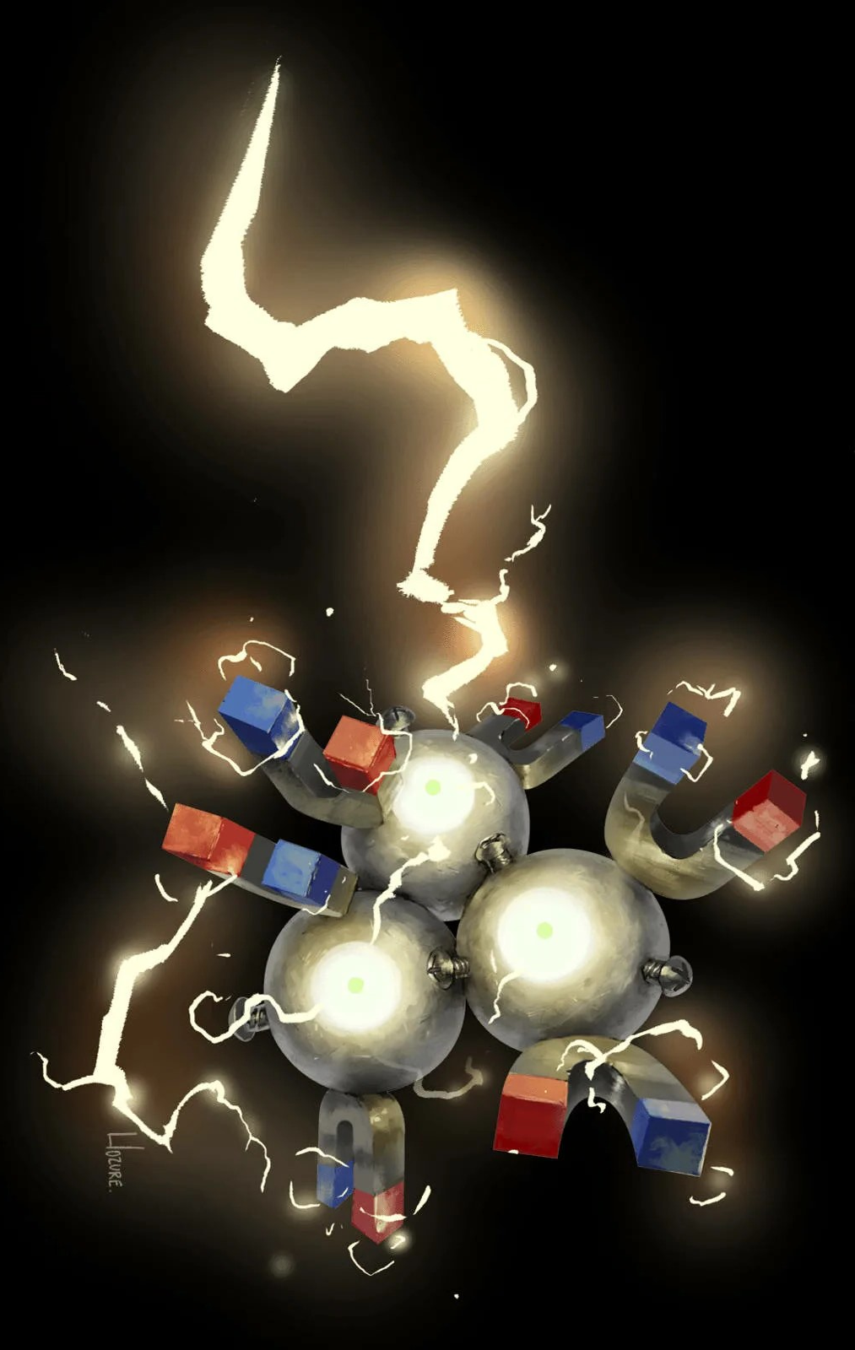
Pokemon
PE Edition
Table-Top RPG
Version 1.6

Оглавление
Предисловие 3
Глава 1. Статистика персонажа 4
1.1. Основные атрибуты 5
1.2. Количество дайсов 9
1.3. Производные атрибуты 10
1.4. Телосложение и масса 11
1.5. Конвертация покемона из оригинальной игры 13
1.6. Покемон как персонаж 15
1.7. Черты видов 16
Глава 2. Прокачка: черты, навыки, специальность 17
2.1. Очки опыта; черты, навыки, специальность, оценка снаряжения 18
2.2. Конструктор навыков, черт 20
2.3. Прокачка атрибутов человека 22
Глава 3. Основные механики 24
3.1. Сложность теста 25
3.2.1. Одиночный тест 28
3.2.2. Прямой состязательный тест 29
3.2.3. Непрямой состязательный тест 30
3.2.4. Тест урона 31
3.2.5. Протяженный тест 31
3.2.6. Критический бросок 31
3.3. Ассистенты 32
3.4. Очки Судьбы 33
Глава 4. Боевые механики 34
4.1. Порядок боя 35
4.2. Основная механика 36
4.3. Действия; Умения 39
4.3.1. Простейшие Умения 40
4.3.2. Боевые Умения 42
4.3.3. Умения Телепатии 45
4.4. Травмы и болезни 53
4.5. Гибель персонажа 55
4.6. Утомление 56
4.7. Плохие статусы 57
4.7.1. Отдача 57
4.7.2. Отравление 57
4.7.3. Сильное отравление 57
4.7.4. Ожог 58
4.7.5. Заморозка 58
4.7.6. Сон 58
4.7.7. Паралич 58
4.7.8. Проклятье 58
4.7.9. Песчаная буря 59
4.7.10. Снежная буря 59
4.7.11. Замешательство 59
Глава 5. Покемоны 60
5.1. Приемы покемонов 61
Алгоритм конвертации приема 61
5.2. Типизация 64
5.3. Рост статистики и эволюция покемона 66
5.4. Поимка покемона 69
5.5. Дружелюбие и эволюция через Дружелюбие 71
5.6. Орда покемонов 73
Приложение 1. Промпт для конвертации профиля покемона 75
Приложение 2. Полная таблица атрибутов 84
Приложение 3. Финансы 88
Приложение 4. Промпт для конвертации приема 89
Приложение 5. Виды покеболов 93

Предисловие
Это – книга правил для настольной ролевой игры «Pokemon Roleplay Edition». Если раньше вы никогда не слышали о подобной НРИ, неудивительно. Это неофициальная ролевая система, не получившая одобрения от Nintendo и Game Freak. Идея для нее зародилась в конце 2022-го года, когда автору пришла в голову идея перенести игровую статистику Покемонов «на стол», и первоначально это был не более чем неуклюжий сырой варгейм. Несколько позже оказалось, что нужно сделать возможность взаимодействия людей и покемонов, и понеслось…
Данная система испытала на себе сильное идейное влияние Heroquest (в плане гибкости составления квенты персонажа). Большое влияние оказали механики игр по сеттингу Warhammer 40000 (Rogue Trader). Поэтому знакомство с этими играми будет полезным. В редакциях 1.4.2+ в ходе непосредственного использования рулбука для игр автор столкнулся с необходимостью регулировать людскую магию и сверхспособности и в поисках идей познакомился с системами World of Darkness + Vampire: The Masquerade. Как оказалось, некоторые сверхсилы покемонов (например, контроль разума людей Психическим типом или прорицание), неучтенные оригинальной механикой, тоже очень хорошо описываются идеями из этих систем
Для того, чтобы сыграть в PRE в реальности, вам потребуется:
- Дайсы (игровые кости, кубики). Понадобятся 6-гранник (далее к6); 10-гранники (далее к10) в большом количестве (минимум 6 штук).
- Поле. Поле для миниатюр с шестигранной сеткой (гексы).
- Миниатюры. Для покемонов и тренеров.
Вместо «настоящих» игральных костей можно применить приложение на смартфоне. Для удобства конвертации профилей покемонов можно использовать нейросеть (автор пользуется браузерной версией DeepSeek). Промпт для наладки чата DeepSeek см. в Приложении 1. После того, как ИИ получил эту инструкцию, достаточно назвать имя покемона на английском, (ИИ часто не понимают русских названий покемонов), чтобы получить результат.
Хочу отметить, что данная система после некоторых изменений может быть использована для любого сеттинга.

Глава 1. Статистика персонажа


1.1. Основные атрибуты
Основные атрибуты (или просто атрибуты) – это количество дайсов от 1к10 до 10к10, которое отражает "сырые" предельные физические, психические и социальные способности героя . Ниже представлен полный список основных атрибутов героя с пояснениями.
- СИЛА (СИЛ): физическая сила персонажа, его мускулы.
- ВЫНОСЛИВОСТЬ (ВЫН): стойкость к ранам, ядам, болезням, и прочим физическим опасностям.
- ЛОВКОСТЬ (ЛОВ): быстрота, грация, точность, скорость реакции персонажа, способность к таким занятиям, как жонглирование и т.д
- ИНТЕЛЛЕКТ (ИНТ): ум, рассудительность, склонность к наукам и ремеслам, к таким занятиям как загадки, шахматы, и т.д. Ключевой атрибут для таких сверхсил как гипноз, сверхбыстрое мышление и т.д.
- ВОСПРИЯТИЕ (ВОС): острота чувств персонажа, наблюдательность, основа для некоторых сверхспособностей.
- ВОЛЯ (ВОЛ): устойчивость к страху, душевная сила для преодоления препятствий, длительная концентрация на задаче; устойчивость к магии и псионике, которая влияет на разум. Ключевой атрибут для большинства видов магии и т.д.
- ХАРИЗМА (ХАР): общение с людьми, обман, сексуальность, способность дружить. Ключевой атрибут для некоторых видов магии и т.д.
- БОЙЦОВСКИЕ НАВЫКИ (БОЙ): общая способность сражаться, неважно, при помощи ли голых рук, холодного или огнестрельного оружия или каких- то ещё более экзотических вещей.
Связь атрибута с тем или иным навыком или чертой, как и многое другое в этой книге, остаётся на откуп ГМа. Конечно, если ваш ГМ захочет связать тяжёлую атлетику с Интеллектом, придется набить ему морду, но тут уже все в ваших руках.
Для того, чтобы создать статблок, необходимо взаимодействие игрока и ГМа. При написании анкеты игрок обязан оценить своего персонажа и заполнить рейт-лист всех своих статов (Инт, Хар, Вол, Вос, Сил, Лов, Вын, Бой), оценив их по шкале от 1 до 10.

Конечно же, рейты, которые предлагает игрок, не станут окончательной оценкой возможностей персонажа, ведь многие игроки стремятся сделать своего персонажа могучим и сверхсильным.
После получения рейт-листа ГМ соотносит баллы со значениями из Таблицы 1 и присваивает каждому атрибуту окончательную формулу.
Если игрок создает не обычного человека, а сверхчеловека, обладающего суперспособностями, то может потребоваться полный вариант таблицы. Помимо сборки персонажа, таблица играет огромную роль в его прокачке! Полный вариант таблицы смотреть в Приложении 2.
Процесс прокачки персонажа и покемона принципиально одинаков, но различается в деталях, о чем подробнее будет рассказано в следующих главах.

Таблица 1. Сокращенная таблица значений атрибутов
Баллы | Среднее | Формула | Формула | Формула | Категория
1 | 11 | 2к10 |  |  | Беспомощный
2 | 12 | 2к10+1 |  |  | Ограниченный
3 | 13/12,5 | 2к10+2 | 3к10-4 |  | Слабый
4 | 14/13,5 | 2к10+3 | 3к10-3 |  | Ниже среднего
5 | 15/14,5 | 2к10+4 | 3к10-2 |  | Средний
6 | 16/15,5 | 2к10+5 | 3к10-1 |  | Выше среднего
7 | 17/16,5 | 2к10+6 | 3к10 |  | Развитый
8 | 18/17,5/18 | 2к10+7 | 3к10+1 | 4к10-4 | Эксперт
9 | 19/18,5/19 | 2к10+8 | 3к10+2 | 4к10-3 | Мастер
10 | 20/19,5/20 | 2к10+9 | 3к10+3 | 4к10-2 | Чемпион

ГМ обязан оценить предлагаемую биографию и уровни статов по нескольким критериям. Главное - необходимо понять, делает ли игрок среднестатистического человека (может быть, с некоторыми небольшими особенностями), или Супермена на минималках, наделенного серьезными сверхсилами. Исходя из этого, ГМ действует одному из двух вариантов. Если персонаж не укладывается в эти рамки, ГМ должен урезать любой стат по своему усмотрению либо совместно решить с игроком.



1.2. Количество дайсов
Количество дайсов отражает максимальный бонус к броску, уровень навыка, специальности зависящей от данного атрибута, который персонаж может получить, а также служит для особых целей – например, рейтинг Вын определяет порог получения травмы, количество НР (подробнее в следующих главах). Некоторые фичи могут иметь требования к минимальному количеству дайсов атрибута (никто не станет обучать слабоумного программированию).

Количество дайсов влияет на то, насколько хорошо может быть развита характеристика (см. выше). От него зависит максимальный бонус к броску, который в сумме могут дать черты, навыки и специальность. Какие-либо сторонние бонусы, например от ассистентов, внешних обстоятельств, бонусы защиты (+5 к ментальной, физической защите и увороту) или схожее могут прибавляться выше указанного числа.
Если в результате роста статистики персонажа или покемона бонус должен стать выше количества дайсов, то вместо этого вычитается бонус +5 и прибавляется +1к10. К примеру, персонаж с атрибутом Инт, равным 2к10+10, хочет поднять бросок до 2к10+11. Вместо этого его Инт становится 3к10+5.

1.3. Производные атрибуты
Из основных атрибутов выводятся производные, также обладающие большим значением в игровом процессе. Это:
- НР (очки здоровья): Отражает уровень жизненных сил организма.
- Физическая защита: защищает героя от атак, наносящих урон.
- Ментальная защита: защищает героя от всех атак, влияющих на разум.
- Уворот: способность персонажа избегать направленных на него атак.
- Скорость: Быстрота перемещения персонажа по полю боя, измеряется в гексах (базовое значение – скорость полудвижения, подробнее в следующих главах).
Можно заметить разницу между статистикой человека и покемона в данном случае – атаки, которые покемон принимает на Спецзащиту (огненные или электрические), у человека связаны с Физической защитой. Какая атака против какого теста направлена – решать ГМу.
Формулы для вычисления производных атрибутов человека ниже. Рт значит Рейтинг, Атрибут значит полная формула атрибута:

1.4. Телосложение и масса
Габариты и масса тела персонажа или покемона влияют на его живучесть, способность быстро и далеко двигаться, а также уворачиваться от атак. Чем персонаж или покемон более рослый, тем ему легче преодолеть какое-то расстояние, но он слишком заметная мишень для врага. Чем персонаж или покемон мельче, тем он изворотливее, но на коротких конечностях сложно убежать быстро и далеко.
Чем персонаж или покемон тяжелее, тем он хуже реагирует и медленнее (обычно тяжелые покемоны в нашей системе наделены огромными статами НР); чем он легче, тем он быстрее и изворотливее (легкие покемоны обычно более хрупкие).
Разыщите рост и вес персонажа или покемона в покедексе и конвертируйте их в одну из категорий. Найдите и сложите, если необходимо, все коэффициенты. Найдите их в таблицах 2 и 3 ниже. Бонусы к НР от массы прибавляются только на 1-м уровне.
Таблица 2. Рост персонажа (покемона)
Название категории | Быстрота в гексах | Уворот | Рост в см | Сложность попыток спрятаться
Гигантский (8) | +4 | -15 | Более 700 | -4 успеха
Очень большой (7) | +3 | -12 | 500-699 | -3 успеха
Большой (6) | +2 | -9 | 300-499 | -2 успеха
Высокий (5) | +1 | -6 | 200-299 | -1 успех
Средний (4) | 0 | 0 | 150-199 | 0
Ниже среднего (3) | -1 | +3 | 100-149 | +1 успех
Маленький (2) | -2 | +5 | 50-99 | +2 успеха
Крошечный (1) | -2 | +8 | Менее 50 | +3 успеха

Таблица 3. Масса персонажа (покемона)
Название категории | Быстрота в гексах | Количество реакций | НР | Масса в кг
Гигантский (10) | -3 | 0 | +15 | Более 200
Чрезвычайно тяжелый (9) | -3 | 0 | +12 | 161-199
Очень тяжелый (8) | -2 | 0 | +10 | 131-160
Тяжёлый (7) | -2 | +1 реакция | +7 | 101-130
Увесистый (6) | -1 | +1 реакция | +5 | 81-100
Выше среднего (5) | -1 | +1 реакция | +2 | 66-80
Средний (4) | 0 | +2 реакция | 0 | 26-65
Лёгкий (3) | +1 | +2 реакции | 0 | 11-25
Очень лёгкий (2) | +1 | +3 реакции | 0 | 1-10
Невесомый (1) | +1 | +3 реакции | 0 | Менее 1

Для персонажей, которые не подпадают под данные размерные рамки (исполины и др.), а также крупных машин, применяется черта Исполинский рост (X), где X обозначает единицу измерений (I – метры, II – гектометры). Так, при черте Исполинский (I) категория роста Крошечный будет обозначать объект размером менее 50×100, и описывать машины размерного класса каботажных танкеров или средних пассажирских самолетов.
В случае массы черта Исполинская масса (Х) показатель Х рассчитывается как (I – тонны, II – десятки тонн). Так как масса кораблей, машин и великанов часто остаётся неизвестной, то достаточно ориентироваться лишь на габариты.
Детали соотношений между размерными классами остаются на усмотрение ГМ. Так, в сценах, где действие происходит на причале порта, целесообразно рассматривать каботажник как статичную декорацию или объект категории Гигантский в масштабах человека. В сцене погони крейсера за каботажником целесообразно рассматривать грузовое судно как Крошечный.

1.5. Конвертация покемона из оригинальной игры
Профили покемонов в НРИ создаются из статблоков покемонов оригинальной игры от GameFreak. Несмотря на то, что основной баланс сохранен, существует множество отличий. В серии оригинальных игр Pokemon у каждого покемона существуют следующие основные атрибуты: НР, Атака, Защита, Спецатака, Спецзащита, Скорость. А вот основные атрибуты покемона в PRE:
- НР: очки здоровья. Чем их больше, тем живучее покемон.
- Атака и Спецатака: мощь покемона в физических и энергетических атаках.
- Защита и Спецзащита: стойкость покемона перед физическими и специальными атаками. Противостоят броскам Атаки/Спецатаки.
- Быстрота и Уворот: скорость перемещения покемона по полю и его шанс увернуться от атаки.
Существуют также такие атрибуты, как рейтинг поимки и дружелюбие. Они почти не влияют на бой, но важны для ролевой игры. Их конвертация будет рассмотрена в главе, посвященной механикам покемонов.
Для того, чтобы перевести статистику покемона из серии оригинальных игр в правила текущей группы, необходимо соблюдать следующие правила:
- НР конвертируется делением базового стата НР на 4 (округлить результат в большую сторону до целого значения). Результат и есть кол-во НР. (Стат 35 даст 9 очков НР).
- Статы Атаки, Спецатаки, и Защиты со Спецзащитой конвертируются делением базового стата на 20. Целые десятки полученного числа – это кол-во дайсов стата. Полученное число делится на 2, чтобы получить фиксированный бонус стата (результат округляется в большую сторону). Если в результате деления на 20 получается не целое число десятков, то остаток меньше 0,5 даст +2 к стату. Если остаток от 0,5 и до 0,74, тогда он даёт +4 к стату. При остатке от 0,75 и выше бонус к броску составляет +6. (Стат 160 даст 8к10+4, стат 29 даст 1к10+2+1 = 1к10+3, стат 39 даст 1к10+6+1 = 1к10+7).
- Статы Уворота и Быстроты конвертируются из оригинального стата Скорости. Уворот находим по правилам для Атаки и др. Чтобы узнать Быстроту в гексах, делим базовый стат на 15 (70 дает 5 гексов, округление в большую сторону до целого значения). Для того, чтобы узнать окончательную Быстроту и Уворот покемона, к найденным значениям прибавляются модификаторы Телосложения (роста и массы).
Быстрота зависит от среды, к которой приспособлен персонаж, а также от его навыков (например, плавания или полета), или снаряжения. Выделяются сухопутные, летающие и плавающие герои. То же самое касается покемонов.
Сухопутные герои, не имеющие навыков плавания или специального снаряжения, ограничены в передвижении по водному ландшафту 1 клеткой хода (1 ступенью дистанции, см. ниже), и их уворот падает до голой 1к10 (без учета бонусов, штрафы учитываются как обычно). Скорость плавания может быть равна скорости хождения или отличаться от нее. Даже если сухопутный герой умеет плавать, среда все равно налагает штрафы на попытки уворота.
Плавающие герои, не имеющие навыков передвижения по суше, ограничены в передвижении по наземному ландшафту 1 клеткой хода (1 ступенью дистанции), и их уворот падает до голого 1к10 (без учета бонусов, пенальти учитываются как обычно). Для героя, рожденного и обитающего в воде, передвижение на суше – сложная задача, даже если имеется навык.
На пустотном ландшафте (в небе, над пропастью и т.д.) могут перемещаться только летающие герои. Скорость их полета может быть равна скорости хождения, либо отличаться от нее, в зависимости от навыка или черты (если такие есть), или от снаряжения.
Перемещение в любой среде может быть затруднено, и для успешного перемещения придется бросать тесты Ловкости. Движение в чуждой персонажу или затрудненной местности заставляет его быстрее утомляться (см. главу, посвященную механикам)

1.6. Покемон как персонаж
Игрок может выбрать отыгрыш за покемона, а не человека. В этом случае очень многое зависит от конкретного вида покемона – шаблон для сборки меняется. В общем случае шаблон можно представить так:

1.7. Черты видов
Биологический вид, к которому принадлежит персонаж, очень важен. Он дает дополнительные черты и коэффициенты к профилю. В PRE есть 2 наиболее частых вида: Человек и Покемон. В рамках вселенной все покемоны принадлежат к одному биологическому виду, поэтому для них используется один шаблон, который ГМ должен дополнить чертами конкретной разновидности покемона. Также никто не мешает ГМам добавлять свои шаблоны видов для нечеловеческих персонажей – не-покемонов.

Глава 2. Прокачка: черты, навыки, специальность
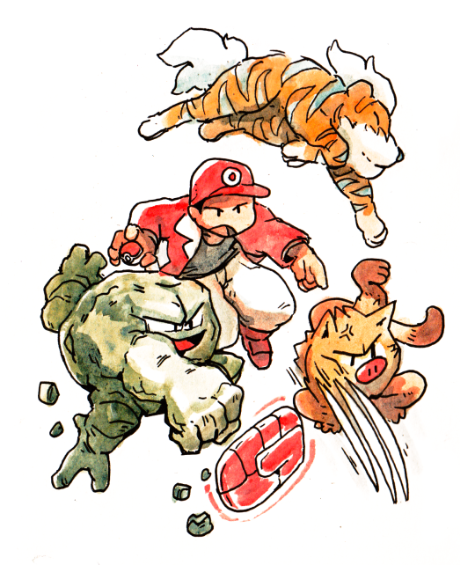

2.1. Очки опыта; черты, навыки, специальность, оценка снаряжения
Очки прокачки (experience, XP) – это единая мера стоимости всех возможностей персонажа. Все модули - черты, навыки, специальности стоят определенного эквивалента в ХР. Мощное снаряжение тоже можно оценивать в ХР. Все это позволяет определить "вес" персонажа и оценивать возможности, которые игрок желает присвоить персонажу. В отличие от множества иных систем, здесь нет понятия "уровень персонажа", важен лишь общий объем влитых в персонажа ХР и стартовый объем статблока.

Без навыков и специальностей выполнять некоторые задачи становится либо значительно сложнее, либо вовсе невозможно (никто не полезет ремонтировать автомобиль, не имея навыков автомеханика). Структура навыка:
- Описание: название навыка, энциклопедическое его определение, которое четко указывает область его применения.
- Уровень навыка: выводится из опытности персонажа в биографии.
Уровень навыка показывает, насколько персонаж игрока хорош в данном виде деятельности. Максимальный возможный уровень навыка (специальности) равен количеству дайсов связанного атрибута, а также зависит от дополнительной черты «Предел мастерства». Если атрибут Харизмы равняется 2к10, есть удвоенная черта «Предел мастерства (Хар)» (+2 к уровню навыка) и персонаж приобрел навык Соблазнение уровня «Эксперт» (4), то итоговый бросок будет равен 2к10+8.
Стоимость покупки каждого уровня навыка/специальности в ХР см. в Таблице 4. Для того, чтобы перейти на следующий уровень специальности, нужно отдать указанное число ХР.
Примечание для ГМа: очень желательно освоение специальности или навыка сделать не мгновенной покупкой, а результатом длительного теста (см.ниже) и отыгрыша.
Таблица 4. Уровни навыков/специальностей
Название | Бонус к броску | Цена в ХР
Новичок (1) | +1 | 100
Базовый (2) | +3 | 300
Опытный (3) | +5 | 500
Эксперт (4) | +8 | 800
Гений (5) | +13 | 1300



2.2. Конструктор навыков, черт
Все черты и предметы снаряжения являются одинаковыми по строению модулями. Для создания любого модуля должны иметься адекватные предпосылки в биографии. Общая структура черты или предмета снаряжения:
- Описание эффекта.
- Предоставляемые к тестам бонусы/штрафы.
- Особые свойства.
- Предпосылки (если есть).
Для того, чтобы оценить в ХР модуль, пользуйтесь следующей таблицей:
Таблица 5. Цена элементов умения (снаряжения)
+1 к броску дайсов | 100 ХР
+1к10 к броску дайсов | 400 ХР
+1 переброс броска дайсов (с сохранением второго результата) | 250 ХР
+1 переброс броска дайсов (с сохранением лучшего результата) | 600 ХР
+1 к быстроте | 200 ХР
+1 НР | 200 ХР
+1 к тесту защиты | 75 ХР
+1 основное действие | 400 ХР
+1 действие движения | 300 ХР
+1 реакция | 200 ХР
+1 успех в тесте | 600 ХР

Из анкеты могут быть выведены отрицательные модули. Вес наихудшего отрицательного модуля должен быть равен по модулю весу наилучшего положительного.
Так, за каждые -1 к броску атрибута -100. За каждый -1 дайс -400 ХР. За каждый переброс в худшую сторону -250 и т.д, согласно ценам на идентичные элементы.
Все модификаторы ХР модуля суммируются за каждый его элемент, составляя итоговую цену. Оценка особых свойств (например, различный тип урона оружия) составляется ГМом исходя из текущей конъюнктуры игры и баланса.
Каждая черта желательно должна браться только 1 раз и иметь предпосылки в нарративе. Если в описании двух черт преимущества и недостатки, даваемые ими, одинаковы, то это считается за одну черту. ГМ может позволить взять черту несколько раз, но это должно быть обусловлено сюжетно, и цена каждого последующего раза удваивается (100, 200, 400 и т.д.)
У каждой черты может быть некоторое количество предпосылок (черт или навыков, которые необходимо получить для открытия этой черты). Прежде всего это касается черт с мощными игровыми эффектами. Количество и характер предпосылок остаётся на усмотрение ГМ.
Все, что прописано в анкете, не оплачивается за счёт ХР, но максимальный уровень Навыков, Черт и Специальностей, может разниться в зависимости от атрибутов персонажа (даже если ваш герой родом из страны, где все знают Высшую математику, но при этом обладает бонусом Интеллекта ниже порога, требуемого для этого Навыка, он получает все соответствующие пенальти).
Каноничные черты от вида, родины или принадлежности по происхождению к какому-то сословию/касте/клану/партии и т.д входят в Происхождение в полном объеме и бесплатны, даже если не прописаны адресно в анкете. Неканоничные (придуманные игроком) и избыточные возможности, а также необоснованные и нелогичные приобретения могут быть не допущены по решению ГМа.
Особняком стоит механика финансов (см. Приложение 3).

2.3. Прокачка атрибутов человека
Прокачка основных атрибутов персонажа (Инт, Сил, Лов и т.д), происходит за счет ХР с помощью таблицы значений атрибутов (см. Раздел 1.1 и Приложение 2). Общая идея - при написании анкеты ГМ наделяет игрока значениями основных атрибутов, которые имеют свои ячейки в таблице. За вложение ХР можно переместиться по ячейкам в сторону большего атрибута.

При сдвигах по таблице пересчитываются значения максимального бонуса и всех производных атрибутов (НР, уворот, защита и т.д.). Поэтому возникает резон сдвигать значение вправо, чтобы перейти в колонку с большим бонусом. Опять же, стоит помнить, что без максимального бонуса атрибута чрезмерно наращивать фиксированный бонус не имеет смысла (даже если стат будет 2к10+15, но максимальный возможный бонус +10, бросок все равно останется 2к10+10).
Ниже приведены некоторые стандартные черты, которые можно применить к анкете персонажа:
- Одарённый [название атрибута]: +4 к макс.бонусу атрибута. Цена 400 ХР.
- Надежный/ая [название атрибута]: переброс тестов, связанных с атрибутом, с сохранением второго значения. Цена 250 ХР. Предпосылки: 3 дайса или более
- Великолепный/ая [название атрибута]: переброс тестов, связанных с атрибутом, с сохранением лучшего значения. Цена 600 ХР. Предпосылки: Выдающийся атрибут.
- Лёгкий на ногу: +1 клетка к скорости движения. Цена 200 ХР.
- Живучий: +1 НР. Цена 200 ХР.
- Крепкий: +3 к физической защите. Цена 225 ХР.
- Волевой: +3 к ментальной защите. Цена 225 ХР.
- Мастер [название навыка/специальности]: +1 успех к тестам навыка/специальности. Предпосылки: уровень навыка/специальности Базовый и выше. Цена 600 ХР.
- Мультизадачность: +1 ОД для ментальных действий. Цена 400 ХР.
- Амбидекстр: +1 ОД для физических действий. Цена 400 ХР.
- Подвижный: +1 ОД движения. Цена 300 ХР.
- Молниеносный: +1 Реакция. Цена 200 ХР.
Эти черты можно взять к любой анкете, вдобавок к чертам, которые обусловлены биологическим видом. По желанию игрока могут быть созданы другие черты, на усмотрение ГМа. Очень желательно брать их не более чем 1 раз для каждого атрибута, иначе цена будет удваиваться (см. выше).


Глава 3. Основные механики
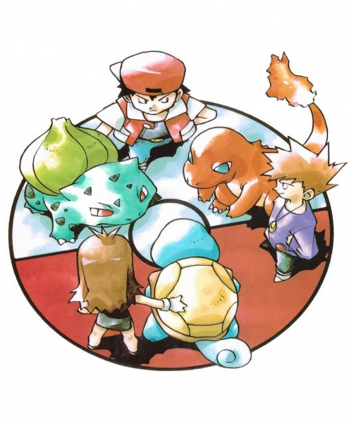

3.1. Сложность теста
Любая спорная игровая ситуация (атака, крафт, убеждение и т.д) решается броском дайсов – тестом. Любой тест (о видах тестов подробнее ниже) имеет свою сложность. Уровень сложности определяет ГМ по таблице:
Таблица 6. Сложность теста
Название категории | Уровень сложности | Шанс для базового человека с базовым навыком(2к10+7)
Тривиальный (Trivial) | 3+ | 100%
Элементарный (Elementary) | 5+ | 100%
Очень лёгкий (Simple) | 8+ | 100%
Лёгкий (Easy) | 10+ | 99%
Рутинный (Routine) | 13+ | 90%
Простой (Ordinary) | 15+ | 79%
Средний (Challenging) | 18+ | 55%
Трудный (Difficult) | 20+ | 36%
Сложный (Hard) | 25+ | 6%
Очень сложный (Very Hard) | 30+ | 0
Напряжённый (Arduous) | 35+ | 0
Изнурительный (Punishing) | 40+ | 0
Адский (Hellish) | 50+ | 0
Например, решить математическую задачу за 5-й класс это уровень Легкий или Рутинный, а вычислить значение определенного интеграла уже Трудный.
Чтобы преуспеть в тесте, нужно выкинуть на дайсах число, равное или больше, чем уровень сложности!
Важно! Указанные в таблице уровни сложности являются лишь приблизительными значениями. Если нужно, то можно установить любое значение сложности в требуемом интервале (например, взять значение теста в 19 или 45).

3.2. Виды тестов
В зависимости от обстоятельств существует 5 видов тестов. Это Одиночный тест, Прямой состязательный, Непрямой состязательный, Протяженный тест, Тест урона. Набирая в этих тестах Очки успеха, игроки определяют Степень успеха теста – то, насколько справился (или не справился) персонаж.

3.2.1. Одиночный тест
Один игрок делает тест против уровня сложности какого-либо препятствия (выполняет задачу, противостоит условиям среды, взаимодействует с незначительным НПС и т.п).
Таблица 7. Степень успеха одиночного теста
Количество очков успеха (провала) | Степень успеха (провала)
5 очка провала | Эпическое поражение
4 очка провала | Критическое поражение
3 очка провала | Серьезное поражение
2 очка провала | Ощутимое поражение
1 очко провала | Малое поражение
1 очко успеха | Малая победа
2 очка успеха | Ощутимая победа
3 очка успеха | Серьезная победа
4 очка успеха | Критическая победа
5 очка успеха | Эпическая победа

3.2.2. Прямой состязательный тест
Участвуют два или несколько игроков или важных НПС. Один из персонажей кидает свой тест, который становится порогом сложности задачи для противника, который кидает тест в свою очередь. Прямые тесты обычно проводят, когда персонажи находятся в равных условиях. Если для одного из героев или обоих ситуация благоприятствует, или напротив, создаёт помехи, то здесь прямой тест неприемлем.
Таблица 8. Степень успеха в прямом состязательном тесте
Разница в количестве очков успеха (провала) | Результаты для игроков
5 очков | Победивший одерживает эпическую победу, проигравший – эпическое поражение
4 очка | Победивший одерживает критическую победу, проигравший– критическое поражение
3 очка | Победивший одерживает серьезную победу, проигравший – серьезное поражение
2 очка | Победивший одерживает ощутимую победу, проигравший– ощутимое поражение
1 очко | Победивший одерживает малую победу, проигравший – малое поражение
Равны | Ничья (никто не получает ни победы, ни поражения)

3.2.3. Непрямой состязательный тест
Непрямой тест применяется, когда персонажи находятся в разных условиях в игре (один персонаж из сражающихся имеет навык боевых искусств или нет, а другой, его противник, нет; один находится во враждебной среде, а другому это родная среда; один знаком с технологиями корабля, а другой нет, когда пытаются его отремонтировать и т.п).
В этом случае два персонажа состязаются каждый против своего уровня сложности и сравнивается количество успехов и/или провалов, которые получает каждый из них. В разницу между большим и меньшим значением включены как очки успеха, так и очки провала. То есть, если один персонаж получил в своем тесте 2 очка успеха, а другой – 2 очка провала, то разница между ними равна 4 очка.
Таблица 9. Степень успеха в непрямом состязательном тесте
Разница в количестве очков успеха (провала) | Результаты для игроков
9-10 очков | Победивший одерживает эпическую победу, проигравший – эпическое поражение
7-8 очков | Победивший одерживает критическую победу, проигравший – критическое поражение
5-6 очков | Победивший одерживает серьезную победу, проигравший – серьезное поражение
3-4 очка | Победивший одерживает ощутимую победу, проигравший– ощутимое поражение
1-2 очка | Победивший одерживает малую победу, проигравший – малое поражение
Равны | Бросьте 1к2, чтобы определить победителя

3.2.4. Тест урона
В бою, после того, как сражающиеся прошли прямой или непрямой состязательный тест Бой против Уворота, нужно проходить тесты Урона.
Если тест Атаки превысил тест Защиты, то покемон наносит 1 НР урона. За каждые 5 очков превышения (+1 успех)защиты – еще +1 НР урона. Так, если тест Атаки равен 40, а тест Защиты – 25, то атакующий наносит 4 НР урона.
Если тест Атаки ниже теста Защиты, бросьте 1к6. На 6 атакующий все равно наносит 1 НР урона.

3.2.5. Протяженный тест
Протяженные тесты проходят тогда, когда задача слишком протяженная во времени, чтобы решить ее одним броском. ГМ определяет, какой навык (специальность) будет использоваться, и определяет уровень сложности теста. Затем ГМ определяет, сколько очков успехов нужно набрать, чтобы выполнить задачу.
Затем игрок начинает бросать серию тестов (1 серия – 3 теста сразу). Серии бросаются до тех пор, пока игрок не наберет нужное количество успехов. За каждую серию длительность задачи растет; 1 серия = 1 час/1 день/1 неделя/1 месяц игрового времени в зависимости от сложности задачи.
Пример: игрок изучает основы матанализа. Порог сложности теста 18+, тест Интеллекта равен 2к10+7, необходимо 10 успехов. Каждая серия стоит 1 неделю. Игроку пришлось выкинуть 12 серий подряд, чтобы набрать 10 успехов. Таким образом, на изучение школьных основ матана ушло 12 недель.

3.2.6. Критический бросок
Для того, чтобы определять критические броски, в формуле дайса выделяется 1к10, который называется красным кубом. В случае с дайс-ботом это может быть первый куб в строке, а в случае настоящих игровых костей – дайс другого цвета.

3.3. Ассистенты
С позволения ГМа персонаж может воспользоваться помощью других персонажей или NPC в тесте, если те соглашаются быть его ассистентами.
За первого ассистента игрок получает +1 успех. За каждого последующего ассистента он получает бонус +2 на тест.
Если это тест на Навык, ассистент должен иметь этот Навык на уровне хотя бы Новичок (а может и выше по решению ГМа). Тесты, которые проводятся как свободное действие и реакции, не могут получать бонусы от ассистентов, равно как и другие тесты, которые персонаж чаще всего может проходить только самостоятельно, такие как атаки, сопротивления ядам или страху, и т.п.
Для многих тестов может потребоваться, чтобы ассистенты были в прямом контакте с персонажем или очень близко к нему (например, чтобы помочь ему взобраться по стене в окно второго этажа или ассистировать в сложной хирургической операции), тогда как для других достаточно быть в одной комнате (например, ассистирование в проведении ритуала вуду) или даже давать советы по дальней связи (ассистирование в переговорах).
Количество ассистентов в большинстве случаев ограничено двумя - больше будут только мешать в большинстве задач, но для некоторых тестов, особенно ритуалов, максимальное количество ассистентов может быть выше, а некоторые вообще невозможны без некоего минимального количества ассистентов. Детали тонкостей механик ассистирования, как обычно, даются на откуп ГМу.

3.4. Очки Судьбы
Каждый персонаж имеет 3 очка судьбы. В ходе игрового процесса игрок может решить потратить их, чтобы:
- Избежать гибели персонажа: если персонаж должен получить смертельную травму и погибнуть, вместо этого он получает травму предельной для него тяжести и теряет сознание.
- Получить 3 очка успеха в тесте или избавиться от 3 очков провала в тесте.
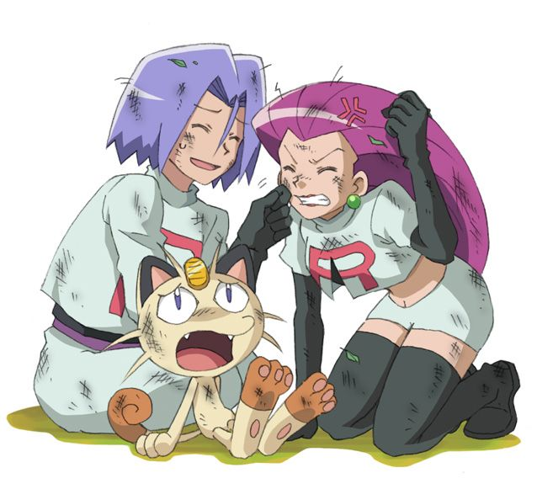
Очки судьбы восполняются раз в определенный игровой промежуток. Рекомендуется ГМу не раскидываться такими подарками просто так.

Глава 4. Боевые механики
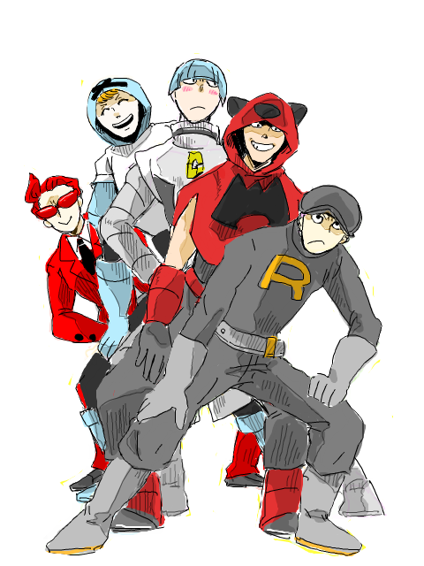

4.1. Порядок боя
Бой в PRE происходит пошагово. Каждый персонаж действует в свой ход – промежуток времени примерно в 5 секунд. Совокупность ходов всех персонажей составляет раунд. Порядок ходов в раунде определяет тест Инициативы.

4.2. Основная механика
Атакуя, персонаж выбирает способ атаки (мув, оружие, Умение или Навык) и цель, против которой его применяет. Прокидывается тест Бой (Хар/Вол по ситуации) против вражеского теста Уворота И/ИЛИ уровня сложности задачи.

Так как тест Уворота требует траты Реакций, то возможность Уворотов ограничена. После исчерпания целью активных Уворотов (цель сама может применять или не применять их, когда захочет), атакующий должен проходить тест Бой против пассивного порога, зависящего от количества кубов Уворота цели (если средний Уворот цели не был ниже этого значения, иначе пассивный порог снижается на усмотрение ГМа).
Для 1к10 – 5+, для 2к10 – 8+, для 3к10 – 10+, для 4к10 – 18+, 5к10 – 20+, 6к10 – 25+, 7к10-10к10 – 30+.
Физические атаки обычно работают только против цели на прилежащей клетке, если в описании не указано иного. Специальные атаки работают на расстоянии, если не указано иного. Если две или несколько целей находятся вплотную друг к другу, то дистанционные атаки должны проходить порог Бой 25+, чтобы гарантированно поразить нужную цель.
Персонаж в ходе раунда может перебрасывать по желанию в лучшую сторону тесты Атаки или Защиты, Бой или Уворота (по одному перебросу на каждый тест). Это называется тактический переброс.
В течение раунда нельзя менять выбранный тест (если первый тест был переброшен за Защиту, то и все последующие тоже будут перебрасываться за Защиту). За каждый переброс одного стата в лучшую сторону ГМ засчитывает и 1 переброс в худшую сторону для противоположного стата (Атака/Защита; Бой/Уворот)! Эти "плохие" перебросы ГМ может применить в любой момент в течение текущего раунда, в любой концентрации. В конце раунда неиспользованные перебросы сгорают.
Основные источники помех для атакующих тестов – движение цели и дистанция. ГМ оценивает общую ситуацию теста и выбирает самый крупный штраф, который можно применить:

Как и масса и рост, дальнобойность тоже масштабируется. Для дробовика и снайперской винтовки дальняя дистанция будет выражаться в разном количестве гексов. Как правило, представленный график без модификаторов легитимен для магии, атак покемонов, если не указано иного. Для более дальнобойного вооружения применяется черта Большая дальность (Х), где Х обозначает примерную цену гекса в метрах. Выражается в римских цифрах. Например, Большая дальность (II) выражает значения для пистолетов, пращей и луков. 1 гекс приблизительно равен 1-1,5 м. Значение порядков:
- Большая дальность (II): множитель гекса ×2
- Большая дальность (III): множитель гекса ×5
- Большая дальность (IV): множитель гекса ×10
- Большая дальность (V): множитель гекса ×20

Отдельная механика для удобства ГМа: вместо бросков Защиты и Уворота НПС можно выставлять фиксированные пороги. Порог составляет среднее значение броска или ±5 (10) к среднему значению, если ГМ желает облегчить или усложнить бой. Это отменяет механику тактического переброса, но облегчает массовые бои и схватки с незначительными НПС.

4.3. Действия; Умения
В начале своего хода персонаж получает 2 Очка действия (ОД) и несколько Реакций (1 + модификатор Массы + все возможные черты). В течении своего хода персонаж может использовать Умения, которые их тратят. Если у персонажа не хватает ОД или Реакции, чтобы совершить действие, он не может его совершать.
Умения – это игромеханические возможности, доступные всем (или почти всем) персонажам и НПС. Умения требуют действий. Все Умения из всех веток могут иметь следующие типы, один или несколько:
- Атака – это атакующее действие, наносящее вред другому персонажу. Персонаж может совершать только одну Атаку в свой ход. Некоторые способности могут позволять персонажу совершать несколько атак как одно действие, совершать дополнительные атаки, или совершать атаки вне своего хода.
- Движение – действие включает перемещение.
- Реакция – действие происходит в течении чужого хода как реакция.
- Физическое – действие включает движения тела, и не может быть проведено, если персонаж связан, парализован, или в Захвате.
- Ментальное – действие требует мысленной концентрации, и не может быть проведено когда разум персонажа расфокусирован (например он пьян или галлюцинирует).
- Концентрация – действие требует особого внимания и объявляется с начала раунда. Если персонажа прерывают в этот момент, действие не срабатывает. Персонаж может совершать только одну Концентрацию в свой ход. Вне боевых сцен Концентрация означет, что персонаж не может отыгрывать иные ролевые действия того же типа, кроме того, на котором сконцентрирован. К примеру, Ментальная концентрация требует от игрока, чтобы его ум не был занят никакой иной задачей, в то время как Физическая концентрация требует, чтобы персонаж не занимался иной физической деятельностью (например, удержание баланса).
Умения распределены по блокам (см.ниже). Описанными Умениями игровой процесс не ограничивается. ГМ по желанию может создавать другие Умения, однако стоит проверить, не лучше ли добиться того же игромеханического эффекта за счёт Черты, приема или Навыка.

4.3.1. Простейшие Умения
Эти Умения, если их можно так назвать, доступны всем без исключения персонажам и составляют основу всего игрового процесса.

Движение
- Цена: 1 ОД
- Тип: Движение, Физическое
- Персонаж перемещается на дистанцию, равную Быстроте

Бег
- Цена: 2 ОД
- Тип: Движение, Физическое
- Персонаж перемещается на дистанцию, равную Быстроте х3. До начала следующего хода не может совершать действия с типом Реакция, а вся рукопашная бегущего получает +1 успех.

Уворот
- Цена: 1 Реакция
- Тип: Движение, Физическое
- Персонаж бросает тест Уворота от атаки. При отсутствии доступных реакций персонаж не может совершать Уворот, но все тесты Бой против него должны пройти порог, зависящий от количества дайсов Ловкости (см.выше).

Лечь
- Цена: 0 ОД
- Тип: Движение, Физическое
- Персонаж залегает. Лежачий персонаж получает -1 успех к Увороту, +1 успех к Скрытности, его Быстрота уменьшается вдвое ( с округлением в меньшую сторону), и он не может совершать Бег и Натиск. Все дальние атаки по нему получают -1 успех, а все рукопашные +1 успех.

Встать
- Цена: 1 ОД
- Тип: Движение, Физическое
- Лежачий персонаж встает на ноги. Он может попытаться встать прыжком, совершив тест Акробатики или схожей дисциплины (сложность определяет ГМ– в случае успеха он встает за 0 ОД, но в случае провала он встает как обычно)

Взять
- Цена: 1 ОД
- Тип: Движение, Физическое
- Персонаж берет в руки оружие или предмет с разгрузки, кобуры, подсумка, ножен, или просто с земли или стола.

Сложить
- Цена: 1 ОД
- Тип: Движение, Физическое
- Персонаж складывает оружие или предмет обратно на разгрузку, в кобуру, подсумок, ножны. Он может просто выпустить предмет из рук за 0 ОД.


4.3.2. Боевые Умения
Этот блок Умений чуть сложнее, но доступен также почти всем персонажам (на усмотрение ГМ некоторые персонажи не могут пользоваться некоторыми Умениями отсюда).

Прицелиться
- Цена: 1 ОД
- Тип: Ментальное
- Если следующее действие персонажа является Атакой, то один куб из теста Бой никогда не может упасть ниже 8 (замените самый меньший результат). Если заменен красный куб, на факт крита не влияет.

Тщательный прицел
- Цена: 2 ОД
- Тип: Ментальное
- Если следующее действие персонажа является Атакой, два куба из теста Бой никогда не могут упасть ниже 8 (замените самые меньшие результаты). Если заменен красный куб, на факт крита не влияет.

Избегание
- Цена: 1 ОД
- Тип: Физическое
- Если в течение раунда персонаж совершает Уворот, то один куб из теста Уворота никогда не может упасть ниже 8 (замените меньший результат). Если заменен красный куб, на факт крита не влияет.

Полное избегание
- Цена: 2 ОД
- Тип: Физическое
- Если в течение раунда персонаж совершает Уворот, то два куба из теста Уворота никогда не могут упасть ниже 8 (замените самый меньший результат). Если заменен красный куб, на факт крита не влияет.

Парирование
- Цена: 1 Реакция
- Тип: Движение, Физическое
- Вместо Уворота персонаж бросает тест фехтования против теста Бой врага. Единоборства или атрибут Бой подойдут, но получают штраф -1 успех. В случае успеха персонаж игнорирует атаку. В случае может совершить ответный тест Бой (0 ОД). Парирование работает только от атак в ближнем бою (в т. ч. выстрелов в рукопашной). Если персонаж не вооружен холодным оружием и пытается парировать атаки холодного/ естественного оружия, он получает -1 успех. Парирование атаки врага, который на 2 размера больше, накладывает дополнительный -1 успех, на 3 – -2 успеха, на 4 размерных категории больше –-3 успеха, на 5 и выше вовсе невозможно.

Натиск
- Цена: 2 ОД
- Тип: Атака, Движение, Физическое
- Персонаж перемещается на дистанцию до его скорости натиска (Быстрота ×1,5), но не менее 3 гексов, заканчивая движение в контакте с противником, после чего делает атаку ближнего боя с перебросом в лучшую сторону.

Напролом
- Цена: 2 ОД
- Тип: Атака, Движение, Физическое
- Персонаж движется на дистанцию Натиска, сметая с пути все, что мешает движению. Он проходит тест Силы/Атаки (в случае покемона) против тестов Силы/Атаки всех врагов на его пути (1 бросок против всех врагов сразу). За каждый уровень разницы в массе с врагом более тяжелый персонаж получает +1 успех в тесте против этого врага. В случае успеха персонаж проходит дистанцию, игнорируя врагов. В случае провала персонаж встает перед первым врагом в очереди, который преуспел (нанеся ему атаку). Враги, провалившие тест на 2 и более провалов, сбиваются с ног, и получают атаку, равную тесту Атаки +1 НР урона за каждый уровень разницы в Массе. В случае покемона эта атака считается Нормального типа. Враг может выбрать увернуться от идущего напролом персонажа, совершив тест Уворота против Бой таранящего.

Оглушение
- Цена: 1 ОД
- Тип: Атака, Физическое
- Персонаж делает рукопашную атаку в голову, проходя тест Бой против 20+. В случае попадания (минимум 1 успех) и если атака нанесла урон, он игнорируется, и вместо этого цель оглушается на 1 ход +1 ход за каждый успех. Эффект не стакается. Если тест Бой провален, но персонаж все равно попал, наносится обычный урон.

Подсечка
- Цена: 1 ОД
- Тип: Атака, Физическое
- Персонаж и цель проходят состязательный тест Сил/Бой/Навыка Борьбы/Атлетики (можно проходить тесты Сил/Сил, Сил/Бой или Сил/Атлетика, по желанию игроков). Если персонаж преуспевает, он сбивает цель с ног. Если он одерживает Серьезную победу и более, он может нанести цели 1 НР урона.

Захват
- Цена: 2 ОД
- Тип: Атака, Физическое
- Персонаж проходит тест Бой против Уворота цели. Затем персонаж и цель проходят состязательный тест Сил/Навыка Борьбы/Атлетики (можно проходить тесты Сил/Сил, Сил/Атлетика, по желанию игроков). Если персонаж преуспевает, он берет цель в зажим. Цель не может двигаться, пока не преуспеет в тесте Сил (проходить каждый раунд). Захват нельзя проводить против цели на 2 категории роста/массы больше персонажа.

Финт
- Цена: 1 Реакция
- Тип: Атака, Физическое
- Персонаж и цель проходят состязательный тест Бой. Если персонаж выигрывает, то цель получает -1 успех на Уворот от следующей рукопашной атаки этого или другого персонажа.

Точный удар
- Цена: 1 ОД
- Тип: Атака, Физическое
- Персонаж заявляет область на теле цели, куда бьет и проходит тест Бой/боевых искусств/стрельбы против 25+ и против Уворота цели . Если персонаж выигрывает оба порога, цель проходит обычный тест на Травму (см.ниже). Даже если Травма не получена, то цель получает -1 успех на тесты, сопряженные с органом, который был поражен (например, глаза, колено или солнечное сплетение). Чтобы снять эффект, цель проходит тесты Вын против 18+ через 2 раунда. В случае провала эффект остается до конца боя или персонаж тратит ОС.

4.3.3. Умения Телепатии
Эти Умения доступны, если есть Навык «Телепатия» той или иной степени. Они подходят для покемонов Психического типа и людей-телепатов. Если телепат взаимодействует с чужеродным сознанием (для людей – животное, покемон, пришелец), он получает -2 успеха в тесте. С 3-го уровня штраф падает до -1 успеха, на 4-м исчезает. При воздействии с существами, имеющими значение дайсов Инт 3к10 телепат получает штраф -1 успех, -1 успех за каждый дайс выше. Существует 5 уровней Умений в зависимости от требуемого уровня Навыка «Телепатия»:

Внимание: Покемоны Тёмного типа имеют особое взаимодействие с Телепатией. Им нельзя нанести урон любыми Умениями Телепатии. Ментальный вред по Тёмному покемону проходит только если тот в бессознательном состоянии, либо по обоюдному согласию. Безвредное ментальное воздействие – по общим правилам.
Обозначение Хар/Вол, встречаемое в тексте, значит что бросок можно делать на выбор с атрибутом Хар или Вол.
Если в Цене указано «1 бросок», то вне боевых сцен персонаж может сделать только 1 одиночный тест за сцену. Количество протяженных тестов не ограничено, но расход времени соответствует (ГМ может отказать, если у персонажа нет подходящей обстановки для такой траты времени).

Обнаружение разума
- Цена: 1 Реакция/1 Бросок (начиная с уровня Опытный - Свободное действие)
- Тип: Ментальное
- Предпосылки: Телепатия (Новичок)
- Определяет наличие разумного сознания, количество и их базовое состояние (бодрствование, сон, кома, гипнотический транс, одержимость) в пределах досягаемости (разнятся в зависимости от уровня Телепатии: 10/50/100/200/500м), если оно не маскируется. Не определяет тип существа, только факт наличия разума. Тест Вос+Телепатия против 15+.

Диагностика разума
- Цена: 1 ОД/1 Бросок
- Тип: Ментальное
- Предпосылки: Телепатия (Новичок), любой навык, связанный с врачеванием, эмпатией или психологией (Новичок).
- Считывает грубые психические аномалии (например, острый психоз или галлюцинации). Работает только в пределах видимости. Тест Инт+Телепатия против 18+. Если цель не желает быть диагностированной, тест становится непрямым состязательным (против Вол или Инт цели со всеми уместными модификаторами).

Ощущение влияния
- Цена: 1 ОД/1 Бросок
- Тип: Ментальное
- Предпосылки: Телепатия (Новичок).
- Чувствует активное ментальное влияние на цель (например, чтение мыслей, контроль, иллюзии). При Ощутимой или менее победе не определяет источник или тип воздействия — только факт вмешательства. Серьезная победа дает возможность определить тип воздействия, а Критическая и выше – узнать источник. Работает только в пределах видимости. Работает даже если цель сама не осознаёт воздействия. Тест Вос+Телепатия против 18+.

Чтение поверхностного сознания
- Цена: 1 ОД/1 Бросок
- Тип: Ментальное, Концентрация
- Предпосылки: Телепатия (Базовый).
- Слышать текущий поток сознания цели (то, о чём она думает в данный момент).Мысли передаются в сыром виде (без контекста или интерпретации). Не даёт доступа к глубинным воспоминаниям, подсознанию или памяти. При Ощутимой или менее победе только обрывки мыслей. Серьезная победа дает четкий поток сознания. Тест Вос+Телепатия против 18+ (одна цель) +5 за каждую цель помимо первой. Если цель не желает быть диагностированной, телепат должен дополнительно пройти непрямой состязательный тест против Вол цели со всеми уместными модификаторами.

Влияние на эмоции
- Цена: 2 ОД
- Тип: Ментальное, Концентрация
- Предпосылки: Телепатия (Базовый).
- Усиление или подавление базовых эмоций (страх, гнев, радость, спокойствие). Не может кардинально изменить личность (трус не станет героем). Эффекты воздействия и их степень в зависимости от успеха определяет ГМ. Эффект вне боя длится 3к6 минуты (+к6 за каждый успех выше Среднего). Эффект в бою длится 1 раунд (+1 за каждый успех выше Среднего) (если не прерван контрмерами). Тест Хар/Вол+Телепатия против 18+ (одна цель) +5 за каждую цель помимо первой и Ментальной Защиты целей.

Обнаружение лжи
- Цена: 1 ОД/1 Бросок
- Тип: Ментальное
- Предпосылки: Телепатия (Базовый).
- Чувствует сознательную ложь через анализ мыслей. Не работает против заблуждений или самообмана. Не раскрывает правду — только факт обмана. Тест Инт+Телепатия против 20+. Если цель не желает быть диагностированной, телепат должен дополнительно пройти непрямой состязательный тест против Вол цели со всеми уместными модификаторами.

Ментальный шепот
- Цена: Свободное действие
- Тип: Ментальное
- Предпосылки: Телепатия (Базовый).
- Передача коротких фраз прямо в разум цели. Цель слышит это как «внутренний голос». Не является двусторонней связью. ) Работает в пределах досягаемости (разнятся в зависимости от уровня Телепатии: 10/50/100/200/500м). Тест Хар/Вол+Телепатия против 8+ (одна цель) +3 за каждую цель помимо первой. Если цель не желает слышать, телепат должен дополнительно пройти непрямой состязательный тест против Вол цели со всеми уместными модификаторами.

Ментальная броня
- Цена: 10 минут концентрации/2 ОД/1 Бросок
- Тип: Ментальное, Концентрация
- Предпосылки: Телепатия (Базовый).
- Усиливает стойкость цели к ментальному воздействию на 12 часов (+6 за каждый успех выше Малого). Дает +10 к Ментальной защите против телепатического влияния (+1 за каждый успех выше Малого). Сложность 13+, +5 за каждую цель. Не требует поддержания телепатом после наложения.

Щит разума
- Цена: 10 минут концентрации/2 ОД/1 Бросок
- Тип: Ментальное, Концентрация
- Предпосылки: Телепатия (Опытный).
- Защищает цель от ментального влияния вне боя на 3 часа (в бою на 10 раундов), +1 час (+1 раунд) за каждый успех выше Малого. Дает порог 25+, который нужно преодолеть вредоносным тестом Телепатии (+5 за каждый успех выше Малого). Сложность 18+, +5 за каждую цель. Если телепат, наложивший Щит разума, без сознания, мертв или еще каким-либо образом нейтрализован, Щит исчезает.

Ментальный шум
- Цена: 2 ОД/1 Бросок
- Тип: Ментальное, Концентрация
- Предпосылки: Телепатия (Опытный).
- Усложняет ментальные манипуляции в пределах досягаемости (разнятся в зависимости от уровня Телепатии: 50/100/200/500м). Телепат проходит Инт+Телепатия против 20+.Накладывает всем телепатам в пределах досягаемости штраф -1 успех к тестам, -1 за каждый успех в тесте Инт выше Ощутимого.

Глубокая телепатия
- Цена: Свободное действие
- Тип: Ментальное
- Предпосылки: Телепатия (Опытный).
- Двусторонний диалог с одной целью. Возможность вести полноценный мысленный диалог, передача сложных концепций, образов, воспоминаний. Работает в пределах досягаемости (разнятся в зависимости от уровня Телепатии: 10/50/100/200/500м). Тест Хар/Вол+Телепатия против 13+ (одна цель) +3 за каждую цель помимо первой. Если цель не желает слышать, телепат должен дополнительно пройти непрямой состязательный тест против Вол цели со всеми уместными модификаторами.

Стирание кратковременной памяти
- Цена: 3 минуты концентрации/ 1 Бросок (в бою недоступно)
- Тип: Ментальное, Концентрация
- Предпосылки: Телепатия (Опытный).
- Удаление или изменение воспоминаний о последних минутах или часах.Не влияет на глубинные воспоминания или личность. Телепат проходит тест Хар/Вол+Телепатия против 20+. Если цель враждебна и/или не желает терять память, телепат должен дополнительно пройти непрямой состязательный тест против Вол цели со всеми уместными модификаторами. Малый успех стирает воспоминания о последних 5 минутах, Ощутимый – о последнем получасе, Серьезный - о последнем часе, Критический – о 3 часах, Эпический – о всем дне.

Ментальные иллюзии
- Цена: 2 ОД
- Тип: Ментальное, Концентрация
- Предпосылки: Телепатия (Опытный).
- Создание простых иллюзий в сознании цели. Иллюзии существуют только в разуме цели (другие их не видят). Могут включать звуки, образы, тактильные ощущения. Тест Хар/Вол+Телепатия против 15+ (одна цель) +5 за каждую последующую цель. Малый успех создает иллюзию одного небольшого предмета, отдельного звука или запаха, Ощутимый – несколько предметов или один большой, более сложный или осмысленный звук, Серьезный - несколько крупных предметов, пассивное изменение атмосферы вокруг (иллюзия пасмурного дня в солнечный, фоновый шум или музыка, сильная вонь в воздухе, чувство жжения или мороз), Критический – иллюзия, активно взаимодействующая с целью (кардинальное изменение реальности вокруг), Эпический – те же эффекты, что у Критической иллюзии, но способные нанести реальный (хоть и ослабленный) вред цели. Если цель враждебна и/или не желает видеть иллюзии, телепат должен дополнительно пройти непрямой состязательный тест против Вол цели со всеми уместными модификаторами.

Ментальное нападение
- Цена: в зависимости от приема
- Тип: Атака
- Предпосылки: Телепатия (Опытный).
- Телепат-человек использует покемоньи атаки Психического типа. Телепат проходит тест Хар/Вол/Инт +Телепатия против порога (см.ниже). При Ощутимой неудаче теста Телепатии телепат наносит себе 1 НР урона+1 за каждый провал выше Ощутимого.
Таблица 11. Психические приемы телепата
Название | Уровень Телепатии | ОД | Тест Телепатии
Confusion | Опытный | 1 ОД | Хар/Вол/Инт 15+
Psybeam | Опытный | 1 ОД | Хар/Вол/Инт 18+
Psychic | Эксперт | 2 ОД | Хар/Вол/Инт 20+
Future Sight | Эксперт | 2 ОД | Хар/Вол/Инт 20+
Zen Headbutt | Опытный | 1 ОД | Бой 15+

Полное чтение памяти
- Цена: 1 ОД/1 Бросок
- Тип: Ментальное, Концентрация
- Предпосылки: Телепатия (Эксперт).
- Доступ ко всем воспоминаниям цели, включая подавленные и подсознательные. Возможность просматривать, копировать или изменять воспоминания (для каждой манипуляции изменения свой тест). Можно обнаружить психологические травмы или скрытые мотивы.
- При Малой победе все скрытые мысли и воспоминания за ближайший месяц. Ощутимая победа – все воспоминания за год и глубинные страхи, желания и надежды. Серьезная победа дает полный обзор памяти. Тест Вос+Телепатия против 25+ (одна цель) +5 за каждую цель помимо первой. Если цель не желает быть диагностированной, телепат должен дополнительно пройти непрямой состязательный тест против Вол цели со всеми уместными модификаторами.

Прямой контроль
- Цена: 2 ОД/1 Бросок
- Тип: Ментальное, Концентрация
- Предпосылки: Телепатия (Эксперт).
- Полный контроль над действиями цели на различный период времени. Можно заставить цель выполнять сложные действия (сражаться, говорить, использовать способности). Не может заставить цель действовать против её природы (например, совершить самоубийство). На уровне Гений телепат способен заставить цель делать даже то, что противоречит ее природе.
- Тест Вос+Телепатия против 25+ (одна цель) +5 за каждую цель помимо первой. Если цель не желает быть диагностированной, телепат должен дополнительно пройти непрямой состязательный тест против Вол цели со всеми уместными модификаторами. В бою – контроль на 1 раунд + 1 за каждый успех выше 1-го в тесте атаки. Вне боя – 1 час контроля за каждые 30 минут подготовки и успешный тест атаки.

Ментальная маскировка
- Цена: 2 ОД/1 Бросок
- Тип: Ментальное, Концентрация
- Предпосылки: Телепатия (Эксперт).
- Сокрытие мыслей и присутствия от других ментальных сканеров. Все тесты Телепатии , направленные на обнаружение персонажа, получают 2 провала, +1 за каждый успех Ментальной маскировки выше Ощутимого. Тест Вол+Телепатия против 15+.

Переписывание личности
- Цена: 2 ОД/1 Бросок
- Тип: Ментальное, Концентрация
- Предпосылки: Телепатия (Гений).
- Полное изменение личности, убеждений и воспоминаний цели. Можно создать новую личность или стереть ее полностью. Изменения перманентны, если не будет другого вмешательства. Тест активации Вол/Хар+Телепатия против 40+ (одна цель) +5 за каждую цель помимо первой. При провале 2 ступени и более – телепат проходит тест психической Травмы. Вне боя 30 минут подготовки и успешный тест.
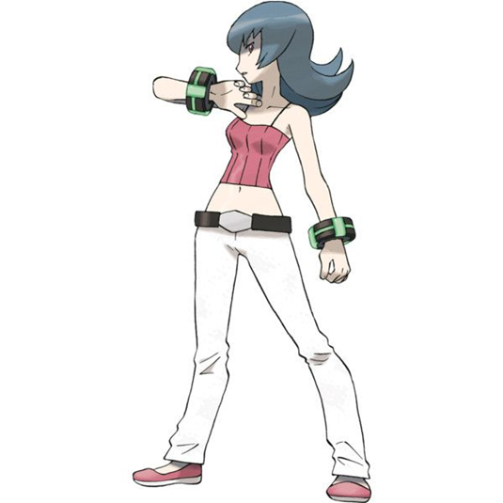

4.4. Травмы и болезни
В любом бою неминуемы увечья. Также многие персонажи могут заболеть. Классификация уровня травм и болезней в PRE:

Более лёгкие травмы и болезни – ушибы, переломы пальца, растяжения, небольшие рваные и кусаные раны, простуды, пищевые отравления etc. – можно списать на уменьшение НР. Обычно они не требуют много времени на заживление (несколько дней). Травмы 1 категории требуют от 1 недели до месяца лечения. Травмы 2 категории лечатся от месяца до 3 месяцев, а более тяжёлые – до года.
Травмы накладывают штрафы на тесты атрибутов и связанных с ними навыков. Влияние конкретной травмы остаётся на совести ГМа. Травма каждой категории, пока не исцелена, накладывает перманентно степень утомления, равную ее категории (см.ниже). Если у персонажа несколько травм, учитывается самая тяжелая. Например, если у персонажа две травмы 1 категории и одна травма 3 категории, то персонаж получает 3 ступень утомления.
Некоторые штрафы могут стать перманентными. Самое очевидное – потеря конечности как травма 3-й категории. В процессе лечения тяжёлых травм персонаж обязан проходить тесты Вын, чтобы избежать инвалидности. Инвалидность не накладывает Утомления, но превращается в Черту со штрафами.

Все вышесказанное справедливо и в отношении психических травм, которые способны привести к фобиям и безумию. Здесь травмы инициируются в случае провала теста Ментальной защиты, а персонаж защищается с помощью теста Вол.
Безоружные атаки не наносят травм (если только нет особых черт, например, у шаолиньского монаха, который может голыми руками ломать кирпичи). Оружие или магия могут наносить травмы разной степени тяжести при попадании. Броня и природная защита могут снижать уровень получаемой травмы (вплоть до 0).

4.5. Гибель персонажа
Если персонаж получает чрезмерный ущерб, его жизнь под угрозой. Существует несколько путей смертельного исхода.
Во-первых, если категория травмы, вычисленная из всех источников, превышает 4 категорию, персонаж умирает на месте от ранения, если не воспользуется ОС. В этом случае он получает травму 4 категории и выживает на данном ходу.
Во-вторых, если персонаж получил физическую травму любой категории, он обязан проходить каждый раунд тест Вын против 18+, пока не получает лечения (с учетом всех штрафов от утомления):
В случае провала теста персонаж теряет 1 ступень шкалы утомления. Если шкала утомления падает ниже 6 ступени, то персонаж умирает.
В третьих, если персонаж попадает в заведомо смертельную ситуацию (прямое попадание Драко Метеора, падение с высоты 3 километров без парашюта), то ГМ объявляет мгновенную смерть (с тратой ОС, если это уместно по сюжету).
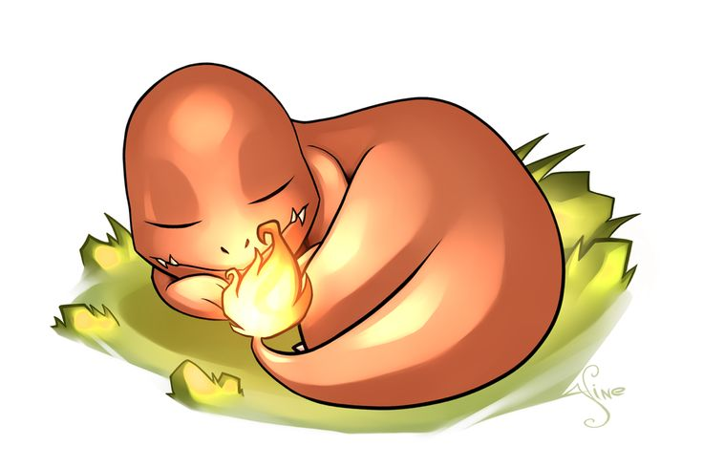

4.6. Утомление
Если персонаж не получает серьезных повреждений, он все равно может измотаться в ходе поединка. Шкала коэффициентов баффа/дебаффа для персонажа идентична такой для покемонов. Отличие состоит в том, что у покемонов чаще встречается частичный бафф или дебафф (например, Атаки или Защиты), а у людей – чаще падает вся статистика сразу. Если покемон испытывает утомление и одновременно с этим частичный дебафф (или бафф), то эти показатели суммируются.
Коэффициент баффа/дебаффа – это Прочный или Хрупкий куб, кубы, которые не могут иметь результат ниже (Х+) или выше (Х-) определенного уровня соответственно. Прочный куб замещает наименьший из кубов теста; Хрупкий куб замещает наибольший из кубов теста. Один Прочный и один Хрупкий куб для каждого атрибута взаимно уничтожаются.
Таблица 12. Баффы и дебаффы (Утомление)
Степень утомления (дебаффа) | Хрупкий куб | Степень баффа | Прочный куб
-1 степень | Половина кубов 5- | +1 степень | Половина кубов 6+
-2 степени | Половина кубов 3- | +2 степени | Половина кубов 8+
-3 степени | Половина кубов 2- | +3 степени | Половина кубов 9+
-4 степени | Все кубы 5- | +4 степени | Все кубы 6+
-5 степеней | Все кубы 3- | +5 степеней | Все кубы 8+
-6 степеней | Все кубы 2- | +6 степеней | Все кубы 9+
В таблице ниже «половина» и «все» кубы касаются формулы Атрибута, которая подвергается баффу (дебаффу). При дебаффе урезают значения лучших кубов, при баффе – поднимают значения худших.

Персонаж начинает выдыхаться после 3×X раундов активного боя, где Х означает количество дайсов Вын. После этого каждый раунд персонаж обязан проходить тест Вын против 15+, и за каждый провал получает 1 ступень утомления.
Раунд активного боя – это такой раунд, где персонаж проходит атакующие тесты Бой (в рукопашной), Сил или Лов, использует Бег или Натиск.
Помимо боя, утомление может быть вызвано иными ситуациями (длительный поход, тяжелая работа, бессонница и т.д). Утомление начинается после 3×X часов непрерывной тяжкой работы, и за каждый последующий час необходим тест Вын.

4.7. Плохие статусы
Ниже приведен список плохих статусов и эффектов, которые могут накладывать и получать покемоны, а также могут быть получены от других источников. Указано влияние на покемона и на человека.

4.7.1. Отдача
Некоторые приемы вредят не только цели, но и атакующему. Бросьте к6. На значении 5+ покемон наносит по себе свою атаку (с учетом бонусов мува) против своей же защиты и рассчитывает урон по обычной механике (минимум 1 НР).

4.7.2. Отравление
Ядовитые покемоны опасны тем, что могут отравить соперника. Бросьте 1к6 каждый ход, пока покемон не излечен. На значении 4+ покемон теряет 1 НР. Если человек попал под эффект отравления, то он получает 1 степень утомления. Каждый раунд он обязан проходить тест Вын против 18+ (с учётом штрафов за утомление). В случае провала человек получает 1 НР урона и +1 степень усталости за каждую степень провала.

4.7.3. Сильное отравление
Некоторые токсины особенно опасны и набирают силу со временем. Бросьте 1к6. На значении 4+ покемон теряет 1 НР. Каждый ход после первого к броску прибавляется +1к6 вплоть до 5к6, и за каждый успех на кубе покемон теряет 1 НР. Человек под эффектом сильного отравления получает 1 степень утомления. Каждый раунд он обязан проходить тест Вын против 25+ с учётом штрафов. В случае провала человек получает 1 НР урона и +1 степень усталости за каждую степень провала.

4.7.4. Ожог
Огонь способен обжечь врагов. Бросьте 1к6 каждый ход, пока покемон не излечен. На значении 4+ покемон теряет 1 НР. Обожженный покемон наносит на 2 НР меньше урона физическими атаками. Человек обязан пройти тест Уворота против теста Бой покемона или тест Вын/Уворот против уровня задачи (если обжигающий фактор – не покемон). За малое поражение человек получает ожоговую травму 1 категории, за каждую степень провала +1 категория травмы.

4.7.5. Заморозка
Замороженный покемон почти беспомощен. Во льду покемон не способен двигаться, атаковать большинством приемов и уворачиваться. Бросьте 1к6, чтобы узнать, сколько раундов будет длиться заморозка. Человек, подвергающийся действию замораживания, обязан пройти тест Уворота против теста Бой покемона или тест Вын против уровня задачи (если замораживающий фактор – не покемон). За малое поражение человек получает холодовую травму 1 категории, за каждую степень провала +1 категория травмы.

4.7.6. Сон
Усыпленный покемон почти беспомощен. Спящий покемон не способен двигаться, атаковать большинством приемов и уворачиваться. Бросьте 1к3, чтобы узнать, сколько раундов будет длиться сон. Человек должен пробросить тест Ментальной защиты или тест Вын (если эффект наложен снотворным), и спит минимум 1к3 часа или больше, в зависимости от степени провала и на усмотрение ГМ.

4.7.7. Паралич
Парализованный покемон плохо владеет телом. Быстрота покемона падает до 1 гекса, дайсы Уворота падают до общего значения 1к10 и теряют фиксированный бонус (штрафы остаются прежними). Бросьте 1к6 в начале каждого раунда. При выпадении 4+ покемон не способен двигаться, атаковать и уворачиваться. Если паралич наложен на человека, то он получает 1 степень утомления, также теряет Уворот и Быстроту, как и покемон, и обязан каждый ход проходить тест Вын против 18+ с учётом штрафов от утомления. За каждую степень провала человек обездвижен на 1 ход.

4.7.8. Проклятье
Нельзя злить привидение, иначе оно может наслать хворь. Бросьте 1к6 каждый ход, пока покемон не отозван с поля. На значении 4+ покемон теряет 4 НР. То же самое касается и человека.

4.7.9. Песчаная буря
Все покемоны, имеющие Каменный тип, снижают получаемый урон от спецатак на 2 НР. Каждый ход все покемоны и люди на поле, кроме Каменных, Стальных и Земляных, либо имеющих специальные Способности, бросают 1к6. На значении 5+ им наносится 1 НР урона.

4.7.10. Снежная буря
. Каждый ход все покемоны и люди на поле, кроме Ледяных, либо имеющих специальные Способности, бросают 1к6. На значении 5+ им наносится 1 НР урона.

4.7.11. Замешательство
Некоторые приемы накладывают на покемонов и людей помрачение ума. Бросьте к6. На значении 4+ персонаж или покемон пропускает свой ход и наносит по себе тест своей Физ.атаки (Силы) против своей же защиты и рассчитывает урон по обычной механике (минимум 1 НР).
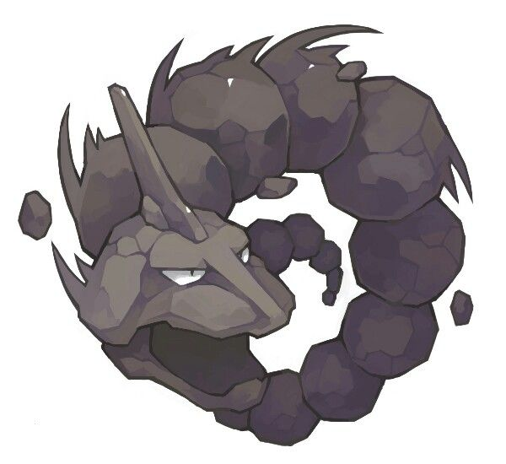

Глава 5. Покемоны
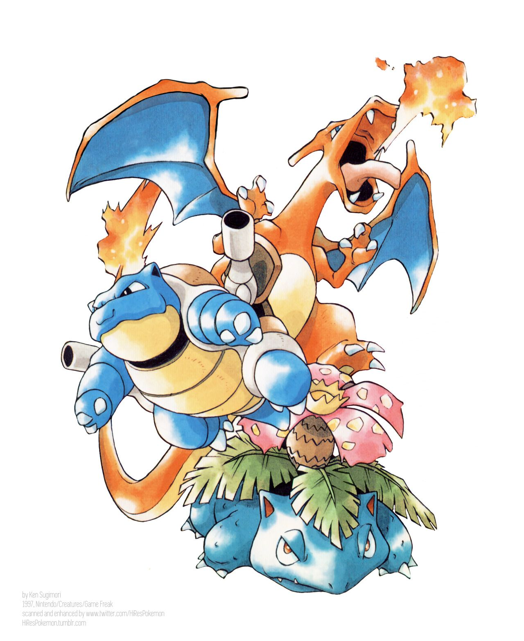

5.1. Приемы покемонов
Покемон может использовать приемы (мувы, moves)– действия сверхъестественной силы. Сперва покемон владеет несколькими слабыми приемами, с опытом изучая более сильные. В оригинальной игре Pokemon покемон одновременно может знать только 4 приема и обладать 1 способностью – пассивной чертой покемона, которая оказывает влияние на ход битвы или вне нее.
В ролевой системе PRE приемы и способности покемонов рассматриваются как обычные навыки и черты . Поэтому здесь нет ограничения на количество приемов, которыми может одновременно владеть покемон! Способность по прежнему одна (однако некоторые способности переходят в Черты вида). Покемон просто изучает новые приемы по мере роста уровня (или с помощью ТМ/наставника), как в оригинале (правда, с тем отличием от оригинала, что не забывает лишние). Можно забыть любой из мувов, если игрок пожелает.
Как и профиль самого покемона, так и его приемы можно сконвертировать из оригинальной игры. Промпт для DeepSeek, позволяющий это, см. в Приложении 4. Если нет доступа к ИИ или Интернету, то можно перевести прием вручную.

Алгоритм конвертации приема
Мощь приема вычисляется как «Сила приема из покедекса/4». Округлять в меньшую сторону. STAB значение равно «Мощь х1,5».
Приемы, создающие контакт, являются чаще всего ближнего боя, приемы, контакта не создающие, соответственно, дальнего. Первые действуют только на вплотную прилегающие к покемону клетки, вторые могут достать врага хоть на другом конце поля (если повезет с меткостью и штрафы за дальность окажутся слабыми).
Обычно приемы, использующие Атаку, являются ближнебойными, а Спецатака питает дальнобойные атаки При этом такие приемы как Bind, Rock Throw или Vine Whip, несмотря на Атаку, имеют большую дальность боя (в случае Bind ограниченную 3 клетками), и работают по правилам спецатак. При конвертации приема нужно руководствоваться лором мультфильма или манги, чтобы помнить, каким показано то или иное движение.

Каждый прием добавляет коэффициент из теста Бой покемона, который нужно проходить для попадания. Значение коэффициента зависит от Accuracy приема (см. таблицу ниже).
Таблица 13. Коэффициенты к тесту Бой
ИСХОДНАЯ МЕТКОСТЬ | КОЭФФИЦИЕНТ | ИСХОДНАЯ МЕТКОСТЬ | КОЭФФИЦИЕНТ
30 | -10 | 75 | 0
50 | -8 | 80 | +1
55 | -5 | 85 | +3
60 | -3 | 90 | +5
70 | -1 | 95 | +8
 |  | 100 | +10

Некоторые мувы имеют повышенный или пониженный приоритет. Мувы с приоритетом ниже 0 используются позже всех в очереди инициативы (если нет мува с еще меньшим приоритетом, который используется ещё позже). Мувы с приоритетом выше 0 используются раньше всех в очереди (опять же, если нет более приоритетного мува). Этот атрибут переносится без изменений.
Количество целей, на которых влияет прием - самый неоднозначный атрибут PRE, которого нет в оригинале. В играх прием действует на одну цель либо на всех противников или нескольких определенных. В PRE появляется понятие урона по площади. Но не везде корректно давать муву урон по всем противникам на поле. Так, Growl или Surf может воздействовать на все поле, тогда как Rock Slide, вероятнее, является сплэшем со сравнительно малым радиусом. Это уже на откуп ГМа, конвертирующего прием.
Утомительность конвертируется из PP (Power points) – атрибута из оригинальной серии игр, который показывает, сколько раз покемон может использовать данный прием без отдыха. Теперь некоторые приемы могут использоваться покемоном без ограничений, а другие имеют шанс измотать покемона и уронить его шкалу Утомления. Когда покемон использует изнурительный прием, то он должен прокинуть бросок к10, чтобы избежать утомления. Так, бросок 4+ значит, что необходимо выкинуть 4 или более (4,5,6,7,8,9,10) очков. В случае провала броска покемон получает 1 степень утомления.
Таблица 14. Перевод РР в Утомительность
БАЗОВОЕ КОЛИЧЕСТВО РР | Утомительность
20-40 РР | Нет
10-19 РР | 3+
2-9 РР | 6+
1 РР | 9+

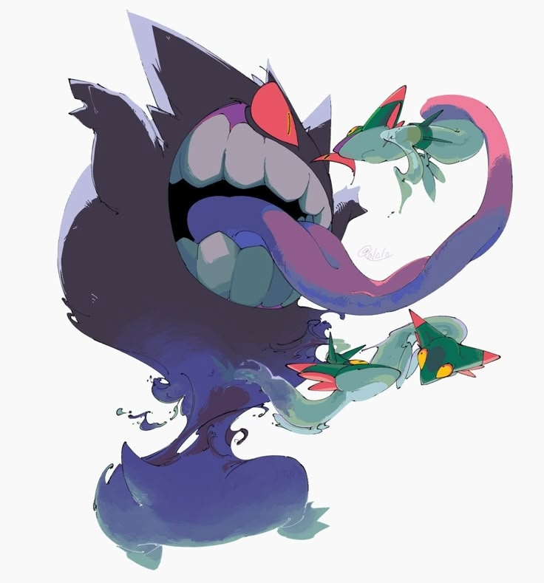

5.2. Типизация
Важная механика, которая касается именно покемонов – это Типизация. Каждый покемон имеет один или два из 18 стихийных типов. Каждый из типов в свою очередь имеет свои сильные и слабые стороны. Узнать о них подробнее можно на сайте pokemondb.net. Черта «Типизация» присуща всем покемонам и определяет тип.

Коэффициенты за тип (3 и 4 НР) масштабируются в зависимости от объема НР цели. При объеме НР от 1 до 10 – 3 и 4 НР. При НР от 11 и до 20 – 5 и 7 НР. При НР цели более 20 - 7 и 9.
Все приемы покемонов также имеют свой тип. Если покемон и прием, который он использует, имеют совпадение в типе (например, огненный/летающий Чаризард атакует огненными Углями), эта атака использует STAB – same type attack bonus вместо обычной Мощи. Мощь приема в случае STAB в 1,5 раза больше базовой, поэтому покемону выгодно использовать атаки "родных" типов.
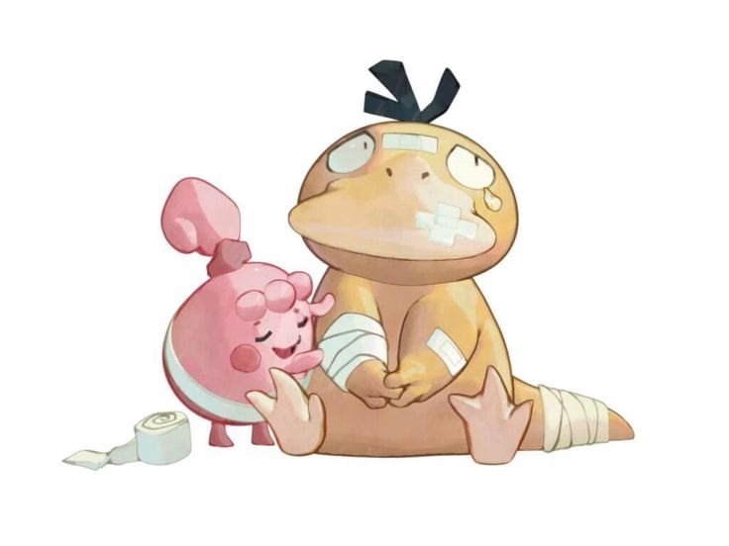

5.3. Рост статистики и эволюция покемона
В оригинальной механике Pokemon прирост атрибутов покемона и часто его эволюция зависели от уровня. В PRE эта логика остается (покемон становится сильнее с уровнем и эволюционирует на каноничном уровне) но существуют небольшие дополнения.
Если покемон развивается через вложение уровней, то прирост статистики вычисляется с помощью таблицы значений атрибутов (Приложение 2). Игрок находит интересующее его значение Атрибута в таблице и перемещается на новое положение согласно правилам. Значение в новой ячейке и будет новым значением Атрибута, а также стартом для следующего перемещения. Для Атаки, Защиты, Спецатаки и Спецзащиты:

Очевидно, что на 60-м уровне снова будет +1 ячейка вправо и +3 вниз от той ячейки, на которой находится стат сейчас.

Если покемон, которого вы развивали, эволюционировал, весь актуальный прирост пересчитывается от базовой статистики высшей формы покемона.
Каждый покемон обладает ещё одним важным атрибутом – бросок Опыта. Количество и разряд дайсов в броске Опыта зависят от категории роста опыта покемона, указанной в Покедексе.

Если в битве участвовало несколько персонажей или НПС покемонов, состоящих в одной команде, Уровень боя увеличивается.
- За 2-4 союзника в команде: +3 к Уровню боя;
- За 5-7 союзников в команде: +6 к Уровню боя;
- За 8+ союзников в команде: +9 к Уровню боя.
Если Покемон (неважно, игрок или НПС тренера) проваливает тест Опыта, то вместо этого он получает ХР в количестве, равном ×5 от значения броска. К примеру, Дельфокс выкидывает 16 против Уровня боя 20. Она получает 16×5 = 80 ХР.
Эти ХР можно копить, чтобы перейти на следующий уровень. Объем очков, необходимых для перехода, рассчитывается как «Х×10», где Х – это число целых десятков текущего уровня. К примеру, Дельфокс, находясь на 29-м уровне, хочет перейти на 30-й. Ей необходимо собрать 200 ХР. На 30-м уровне для переходу к 31-му необходимо уже 300 очков.
Также покемоны (как игроки, так и НПС) могут прокачивать Инт, Хар, Вол, Бой, Вос по правилам для персонажей. Другие атрибуты прокачиваются только с уровнем!

5.4. Поимка покемона
Каждый покемон обладает рейтингом поимки (catch rate). Чтобы конвертировать его в статы PRE, нужно взглянуть на его значение в покедексе и сравнить его с табличным значением:
Таблица 15. Рейтинг конвертации
ЗНАЧЕНИЕ ИЗ ПОКЕДЕКСА | АТРИБУТ | ЗНАЧЕНИЕ ИЗ ПОКЕДЕКСА | АТРИБУТ
От 0 до 9 | 35+ | От 126 до 160 | 15+
От 10 до 35 | 30+ | От 161 до 220 | 10+
От 36 до 70 | 25+ | От 221 до 255 | 8+
От 71 до 125 | 20+

Значение Рейтинга поимки – это порог, который нужно выбросить на тесте мощности Покебола, чтобы удержать покемона внутри. Чтобы попасть покеболом в покемона, персонаж обязан пройти тест Лов/Бой/навыков тренера и др против 15+.
Легендарные покемоны и Ультразвери требуют 3 успешных теста мощности бола вместо одного, а мифические и псевдолегендарные – 2 успешных теста.
Рейтинг поимки покемона снижается с потерей НР и получением плохого статуса. Несложно заметить, что все значения рейтинга поимки являются значениями из таблицы Рейтингов сложностей. При расчете НР следует округлять вниз.

Каждый вид покебола обладает своим тестом мощности. Подробнее в Приложении 5.



5.5. Дружелюбие и эволюция через Дружелюбие
Покемоны обладают таким атрибутом, как Дружелюбие. В оригинальной механике Pokemon оно выражено через число в диапазоне от 0 до 255. Существует несколько изначальных уровней Дружелюбия, с которыми бывают те или иные виды покемонов. В PRE шкала Дружелюбия выглядит следующим образом:
Таблица 16. Конвертация значения дружелюбия
Значение в покедексе | Значение в PRE | Значение в покедексе | Значение в PRE
0-34 | 0 | 90-99 | 3
35-49 | 1 | 100-139 | 4
50-89 | 2 | 140+ | 5

Шкала Дружелюбия не ограничена первыми 5 значениями, и зависит от взаимоотношений тренера и покемона. Чтобы повысить значение на шкале Дружелюбия покемонов, персонаж игрока, которому принадлежат эти покемоны, обязан вложить в них Очки Судьбы. Для этого необходимо несколько условий.

Если уровень Дружелюбия упал до 0, то персонажу, чтобы заставить покемона повиноваться, необходимо проходить тесты тренерского мастерства или убеждения. Конкретная сложность теста устанавливается ГМом, но обычно не ниже 20+. В случае провала этого теста покемон на некоторое время переходит под контроль ГМа, и враждебен к персонажу, пока тот не пострадает от покемона или не сумеет обуздать его.
Отдельно стоит упомянуть покемонов, которые получены игроком путем выращивания из яйца. Такие покемоны получают изначально 1 очко Судьбы, и соответственно, уровень Дружелюбия.

Покемоны, полученные по обмену от других тренеров, не подчиняются игроку без тестов убеждения или тренерского мастерства, если тот не имеет тренерских значков. Точное количество значков зависит от уровня, на котором находится покемон, на усмотрение ГМа. Также покемон по обмену получает бонусные +25 ХР или +1 уровень каждый раз, когда получает опыт.

5.6. Орда покемонов
Иногда ГМу приходится отражать действия сразу большого количества покемонов (например, пресловутый рой Бидрилл или стая Манки). Для этого вводится понятие Орды покемонов – стаи, роя, толпы, тучи особей, которые можно игромеханически рассматривать как одного покемона.
Орда бывает маленькой, средней и большой. Для того, чтобы отразить профиль стаи,орды или роя, в профиль покемона, составляющего эту стаю, вносятся соответствующие правки:

Атаки, которые наносят урон или накладывают эффект только на одного покемона, хуже работают против роя.
- Одиночная атака наносит максимум 2 НР урона. Критическая одиночная атака наносит максимум 3 НР.
- Любой наносящий урон эффект (отравления, ожога или проклятия), накладываемый на одного покемона из стаи, изменяет механику. Игрок кидает 1к10 и на выпадении 9+ стая теряет 1 НР. Никакого продолжительного эффекта нет.
- Паралич, оглушение, усыпление, испуг, замешательство, заморозка, сон одного покемона (и другие эффекты, которые каким-либо образом замедляют или останавливают одного покемона) не влияет на стаю, и в случае срабатывания один покемон из стаи рассматривается как одиночный со всеми наложенными эффектами. Стая получает -1 к одному из атрибутов на усмотрение ГМа.
- Любой прием, который уменьшает атрибут одного покемона в стае (- ступени атаки, защиты и т.п), изменяет механику в зависимости от силы приема. Если прием уменьшает атрибут на 1 ступень, игрок кидает 1к10 и на выпадении 9+ стая теряет 1 ступень. Если прием уменьшает атрибут на 2 ступени, то стая теряет 1 ступень стата на 7+.

Атаки, которые наносят урон или эффект по площади, получают +1 успех в тесте Меткости против орды и +1 НР урона. В остальном все механики мува работают как обычно. Стая, получившая вредный эффект по площади, действует как если бы была одиночным покемоном.

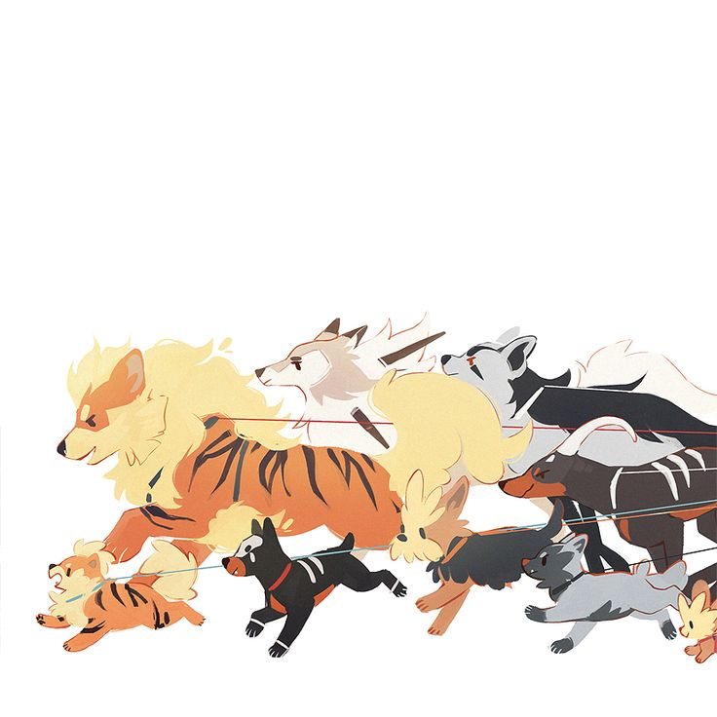
Если Орда составлена из покемонов разного уровня, то берется профиль среднего между наибольшим и наименьшим уровня. Если вид покемонов, составляющих стаю, имеют несколько способностей, то стая получает только одну из них.

Приложение 1. Промпт для конвертации профиля покемона
#Запрос на конвертацию статистики покемона из Bulbapedia в PRE
**ОБЯЗАТЕЛЬНЫЕ УСЛОВИЯ:**
**Порядок действий:** действуй **строго поэтапно**
**Источник исходных данных:** только твоя база данных сайта **Bulbapedia**
**Достоверность исходных данных:** всегда дважды проверяй характеристики покемона, полученные из Bulbapedia, на **соответствие реальности**
**Достоверность вычислений:** дважды проверяй **соответствие вычислений правилам алгоритма** на каждом этапе
**Строгое соответствие правилам конвертации:** всегда строго следуй алгоритму и **не вноси самовольных изменений**
**Прозрачность:** предоставь **подробный ход размышлений** по **каждому этапу**, даже если **они дублируются частично или полностью**
**Удобный результат:** итоговую статистику покемона PRE предоставь в окне без лишних деталей **отдельно от размышлений этапов**
**Правила дайсов**: если в результате получено 0к10, **замени на 1к5**.
---
#Этап 1
Я назову **имя покемона на английском**. Ты **отыщешь значения** его следующих характеристик:
*Height
*Weight
*Friendship
*Catch Rate
*Growth Rate
*Health Point
*Attack
*Defense
*Sp.Atk
*Sp.Def
*Speed
*Abilities
---
#Этап 2
** Атрибут PRE «Рост»** = сравнить значение Height со списком и получить **Категорию Роста**, **МРУ** и **МРБ**:
*Height **от 0,1 до 0,49 м** = Категория Роста «Крошечный(1)», МРУ (+8), МРБ (-2)
*Height **от 0,5 до 0,99 м** = Категория Роста «Маленький(2)», МРУ (+5), МРБ (-2)
*Height **от 1 до 1,49 м** = Категория Роста «Ниже среднего(3)», МРУ (+3), МРБ (-1)
*Height **от 1,5 до 1,99 м** = Категория Роста «Средний(4)», МРУ (0), МРБ (0)
*Height **от 2 до 2,99 м** = Категория Роста «Высокий(5)», МРУ (-6), МРБ (+1)
*Height **от 3 до 4,99 м** = Категория Роста «Большой(6)», МРУ (-9), МРБ (+2)
*Height **от 5 до 6,99 м** = Категория Роста «Очень большой(7)», МРУ (-12), МРБ (+3)
*Height **от 7 до 20 м** = Категория Роста «Гигантский(8)», МРУ (-15), МРБ (+4)

>Пример 1: Height покемона Gothita = 0,4 м. Это Категория Роста «Крошечный(1)», МРУ (+8), МРБ (-2)
>Пример 2: Height покемона Onix = 8,8 м. Это Категория Роста «Гигантский(8)», МРУ (-15), МРБ (+4)
>Пример 3: Height покемона Magmar = 1,3 м. Это Категория Роста «Ниже среднего(3)», МРУ (+3), МРБ (-1)
---
#Этап 3
** Атрибут PRE «Масса»** = сравнить значение Weight со списком и получить **Категорию Массы**, **МР**, **ММБ** и **ММЗ**:
*Weight **от 0,1 до 0,99 кг** = Категория Массы «Невесомый(1)», МР (+3), ММБ (+1), ММЗ (0)
*Weight **от 1 до 10 кг** = Категория Массы «Очень легкий(2)», МР (+3), ММБ (+1), ММЗ (0)
*Weight **от 11 до 25 кг** = Категория Массы «Легкий(3)», МР (+2), ММБ (+1), ММЗ (0)
*Weight **от 26 до 65 кг** = Категория Массы «Средний(4)», МР (+2), ММБ (0), ММЗ (0)
*Weight **от 66 до 80 кг** = Категория Массы «Выше среднего(5)», МР (+1), ММБ (-1), ММЗ (+2)
*Weight **от 81 до 100 кг** = Категория Массы «Увесистый(6)», МР (+1), ММБ (-1), ММЗ (+5)
*Weight **от 101 до 130 кг** = Категория Массы «Тяжелый(7)», МР (+1), ММБ (-2), ММЗ (+7)
*Weight **от 131 до 160 кг** = Категория Массы «Очень тяжелый(8)», МР (0), ММБ (-2), ММЗ (+10)
*Weight **от 161 до 199 кг** = Категория Массы «Чрезвычайно тяжелый(9)», МР (0), ММБ (-3), ММЗ (+12)
*Weight **от 200 до 1000 кг** = Категория Массы «Гигантский(10)», МР (0), ММБ (-3), ММЗ (+15)

>Пример 1: Weight покемона Gothita = 5,8 кг. Это Категория Массы «Очень легкий(2)», МР (+3), ММБ (+1), ММЗ (0)
>Пример 2: Weight покемона Onix = 210 кг. Это Категория Массы «Гигантский(10)», МР (0), ММБ (-3), ММЗ (+15)
>Пример 3: Weight покемона Magmar = 44,5 кг. Это Категория Массы «Средний(4)», МР (+2), ММБ (0), ММЗ (0)
---
#Этап 4
** Атрибут PRE «Дружелюбие»** = сравнить Friendship со списком и получить **Дружелюбие**:
*Friendship **от 0 до 34**= Дружелюбие 0
*Friendship **от 35 до 69**= Дружелюбие 1
*Friendship **от 70 до 89**= Дружелюбие 2
*Friendship **от 90 до 99**= Дружелюбие 3
*Friendship **от 100 до 139**= Дружелюбие 4
*Friendship **от 140 до 300**= Дружелюбие 5

>Пример 1: Friendship покемона Gothita = 70. Это Дружелюбие 2
>Пример 2: Friendship покемона Mewtwo = 0. Это Дружелюбие 0
>Пример 3: Friendship покемона Clefable = 140. Это Дружелюбие 5
---
#Этап 5
**Атрибут PRE «Тест Опыта»= сравнить Growth Rate со списком и получить **Тест Опыта**.
*Growth Rate **Fluctuating** = Тест Опыта 1к20
*Growth Rate **Slow** = Тест Опыта 2к10
*Growth Rate **Medium Slow** = Тест Опыта 3к8
*Growth Rate **Medium Fast** = Тест Опыта 5к6
*Growth Rate **Fast** = Тест Опыта 6к5
*Growth Rate **Erratic** = Тест Опыта 3к12

>Пример 1: Growth Rate покемона Gothita = Medium Slow. Это Тест Опыта 3к8
>Пример 2: Growth Rate покемона Onix = Medium Fast. Это Тест Опыта 5к6
>Пример 3: Growth Rate покемона Aron = Slow. Это Тест Опыта 2к10
---
#Этап 6
**Атрибут PRE «Рейтинг поимки» = сравнить Catch Rate со списком и получить РП:
*Catch Rate **от 0 до 9**= РП 35+
*Catch Rate **от 10 до 35**= РП 30+
*Catch Rate **от 36 до 70**= РП 25+
*Catch Rate **от 71 до 125**= РП 20+
*Catch Rate **от 126 до 160** = РП 15+
*Catch Rate **от 161 до 220** = РП 10+
*Catch Rate **от 221 до 255** = РП 8+
---
#Этап 7
**Атрибут PRE «Здоровье»** = (Health/4)+ММЗ
Результат **округлить в большую сторону** до ближайшего целого числа.
>Пример 1: Health покемона Gothita = 45. Это (45/4)+0 = 11,25+0 = 11,25 = Здоровье 12
>Пример 2: Health покемона Onix = 35. Это (35/4)+15 = 8,75+15 = 23,75 = Здоровье 24
>Пример 3: Health покемона Magmar = 65. Это (65/4)+0 = 16,25+0 = 16,25 = Здоровье 17
---
#Этап 8
**Атрибут PRE «Атака»** = дайсы Атаки + бонус Атаки
**Бонус Атаки** = частный бонус Атаки + особый бонус Атаки
**Дайсы Атаки** = (Attack/20). **Округлить вниз** до ближайшего целого числа
**Частный бонус Атаки** = (Attack/40). **Округлить вверх** до ближайшего целого числа
**Особый бонус Атаки** = (Attack/20). **Отбросить целую часть**, сравнить дробную часть со списком ниже:
*Дробная часть **0** = Особый бонус Атаки 0
*Дробная часть **от 0,001 до 0,499** = Особый бонус Атаки +2
*Дробная часть **от 0,5 до 0,749** = Особый бонус Атаки +4
*Дробная часть **от 0,75 до 0,99** = Особый бонус Атаки +6
>Пример 1: Attack покемона Gothita = 30. Дайсы Атаки = 30/20 = 1,5 = 1к10. Частный бонус Атаки = 30/40 = 0,75 = +1. Особый бонус Атаки = 30/20 = 1,5 = 0,5 = +4. Атрибут Атака Gothita = 1к10+1+4=1к10+5
>Пример 2: Attack покемона Onix = 45. Дайсы Атаки = 45/20 = 2,25 = 2к10. Частный бонус Атаки = 45/40 = 1,225 = +2. Особый бонус Атаки = 45/20 = 2,25 = 0,25 = +2. Атрибут Атака Onix = 2к10+2+2=2к10+4
>Пример 3: Attack покемона Magmar = 95. Дайсы Атаки = 95/20 = 4,75 = 4к10. Частный бонус Атаки = 95/40 = 2,375 = +3. Особый бонус Атаки = 95/20 = 4,75 = 0,75 = +6. Атрибут Атака Magmar = 4к10+3+6=4к10+9
---
#Этап 9
**Атрибут PRE «Спецатака»** = дайсы Спецатаки + бонус Спецатаки
**Бонус Спецатаки** = частный бонус Спецатаки + особый бонус Спецатаки
**Дайсы Спецатаки** = (Sp.Atk/20). **Округлить вниз** до ближайшего целого числа
**Частный бонус Спецатаки** = (Sp.Atk /40). **Округлить вверх** до ближайшего целого числа
**Особый бонус Спецатаки** = (Sp.Atk /20). **Отбросить целую часть**, сравнить дробную часть со списком ниже:
*Дробная часть **0** = Особый бонус Спецатаки +0
*Дробная часть **от 0,001 до 0,499** = Особый бонус Спецтаки +2
*Дробная часть **от 0,5 до 0,749** = Особый бонус Спецатаки +4
*Дробная часть **от 0,75 до 0,99** = Особый бонус Спецатаки +6
>Пример 1: Sp.Atk покемона Gothita = 55. Дайсы Спецатаки = 55/20 = 2,75 = 2к10. Частный бонус Спецатаки = 55/40 = 1,375 = +2. Особый бонус Спецатаки = 55/20 = 2,75 = 0,75 = +6. Атрибут Спецатака Gothita = 2к10+2+6=2к10+6
>Пример 2: Sp.Atk покемона Onix = 30. Дайсы Спецатаки = 30/20 = 1,5 = 1к10. Частный бонус Спецатаки = 30/40 = 0,75 = +1. Особый бонус Спецатаки = 30/20 = 1,5 = 0,5 = +4. Атрибут Спецатака Onix = 1к10+1+4=1к10+5
>Пример 3: Sp.Atk покемона Magmar = 100. Дайсы Спецатаки = 100/20 = 5,0 = 5к10. Частный бонус Спецатаки = 100/40 = 2,5 = +3. Особый бонус Спецатаки = 100/20 = 5,0 = 0 = +0. Атрибут Спецатака Magmar = 5к10+3+0=5к10+3
---
#Этап 9
**Атрибут PRE «Защита»** = дайсы Защиты + бонус Защиты
**Бонус Защиты** = частный бонус Защиты + особый бонус Защиты
**Дайсы Защиты** = (Defense/20). **Округлить вниз** до ближайшего целого числа
**Частный бонус Защиты** = (Defense/40). **Округлить вверх** до ближайшего целого числа
**Особый бонус Защиты** = (Defense/20). **Отбросить целую часть**, сравнить дробную часть со списком ниже:
*Дробная часть **0** = Особый бонус Защиты 0
*Дробная часть **от 0,001 до 0,499** = Особый бонус Защиты +2
*Дробная часть **от 0,5 до 0,749** = Особый бонус Защиты +4
*Дробная часть **от 0,75 до 0,99** = Особый бонус Защиты +6
>Пример 1: Defense покемона Gothita = 50. Дайсы Защиты = 50/20 = 2,5 = 2к10. Частный бонус Защиты = 50/40 = 1,25 = +2. Особый бонус Защиты = 50/20 = 2,5 = 0,5 = +4. Атрибут Защита Gothita = 2к10+2+4=2к10+6
>Пример 2: Defense покемона Onix = 160. Дайсы Защиты = 160/20 = 8,0 = 8к10. Частный бонус Защиты = 160/40 = 4,0 = +4. Особый бонус Защиты = 160/20 = 8,0 = 0 = +0. Атрибут Защита Onix = 8к10+4+0=8к10+4
>Пример 3: Defense покемона Magmar = 57. Дайсы Защиты = 57/20 = 2,85 = 2к10. Частный бонус Защиты = 57/40 = 1,425 = +2. Особый бонус Защиты = 57/20 = 2,85 = 0,85 = +6. Атрибут Защита Magmar = 2к10+2+6=2к10+8
---
#Этап 10
**Атрибут PRE «Спецзащита»** = дайсы Спецзащиты + бонус Спецзащиты
**Бонус Спецзащиты** = частный бонус Спецзащиты + особый бонус Спецзащиты
**Дайсы Спецзащиты** = (Sp.Def /20). **Округлить вниз** до ближайшего целого числа
**Частный бонус Спецзащиты** = (Sp.Def /40). **Округлить вверх** до ближайшего целого числа
**Особый бонус Спецзащиты** = (Sp.Def /20). **Отбросить целую часть**, сравнить дробную часть со списком ниже:
*Дробная часть **0** = Особый бонус Спецзащиты 0
*Дробная часть **от 0,001 до 0,499** = Особый бонус Спецзащиты +2
*Дробная часть **от 0,5 до 0,749** = Особый бонус Спецзащиты +4
*Дробная часть **от 0,75 до 0,99** = Особый бонус Спецзащиты +6
>Пример 1: Sp.Def покемона Gothita = 65. Дайсы Спецзащиты = 65/20 = 3,25 = 3к10. Частный бонус Спецзащиты = 65/40 = 1,625 = +2. Особый бонус Спецзащиты = 65/20 = 3,25 = 0,25 = +2. Атрибут Спецзащита Gothita = 3к10+2+2=3к10+4
>Пример 2: Sp.Def покемона Onix = 45. Дайсы Спецзащиты = 45/20 = 2,25 = 2к10. Частный бонус Спецзащиты = 45/40 = 1,225 = +2. Особый бонус Спецзащиты = 45/20 = 2,25 = 0,25 = +2. Атрибут Спецзащита Onix = 2к10+2+2=2к10+4
>Пример 3: Sp.Def покемона Magmar = 85. Дайсы Спецзащиты = 85/20 = 4,25 = 4к10. Частный бонус Спецзащиты = 85/40 = 2,125 = +3. Особый бонус Спецзащиты = 85/20 = 4,25 = 0,25 = +2. Атрибут Спецзащита Magmar = 4к10+3+2=4к10+5
---
#Этап 11
**Атрибут PRE «Уворот»** = дайсы Уворота + бонус Атаки
**Бонус Уворота** = частный бонус Уворота + особый бонус Уворота+МРУ
**Дайсы Уворота** = (Speed/20). **Округлить вниз** до ближайшего целого числа
**Частный бонус Уворота ** = (Speed /40). **Округлить вверх** до ближайшего целого числа
**Особый бонус Уворота ** = (Speed /20). **Отбросить целую часть**, сравнить дробную часть со списком ниже:
*Дробная часть **0** = Особый бонус Уворота 0
*Дробная часть **от 0,001 до 0,499** = Особый бонус Уворота +2
*Дробная часть **от 0,5 до 0,749** = Особый бонус Уворота +4
*Дробная часть **от 0,75 до 0,99** = Особый бонус Уворота +6
>Пример 1: Speed покемона Gothita = 45. Дайсы Уворота = 45/20 = 2,25 = 2к10. Частный бонус Уворота = 45/40 = 1,225 = +2. Особый бонус Уворота = 45/20 = 2,25 = 0,25 = +2. МРУ Gothita = +8. Атрибут Уворот Gothita = 2к10+2+2+8=2к10+12
>Пример 2: Speed покемона Onix = 70. Дайсы Уворота = 70/20 = 3,5 = 3к10. Частный бонус Уворота = 70/40 = 1,75 = +2. Особый бонус Уворота = 70/20 = 3,5 = 0,5 = +2. МРУ Onix = -15. Атрибут Уворот Onix = 3к10+2+2-15=3к10-11
>Пример 3: Speed покемона Magmar = 93. Дайсы Уворота = 93/20 = 4,65 = 4к10. Частный бонус Уворота = 93/40 = 2,325 = +3. Особый бонус Уворота = 93/20 = 4,65 = 0,65 = +4. МРУ Magmar =+3. Атрибут Уворот Magmar = 4к10+3+4+3=4к10+10
---
#Этап 12
**Атрибут PRE «Быстрота»** = (Speed/15)+МРБ+ММБ
Результат деления **округлить в большую сторону** до ближайшего целого числа.
>Пример 1: Speed покемона Gothita = 45. Это (45/15)-2+1 = 3-2+1 = 2 = Быстрота 2
>Пример 2: Speed покемона Onix = 70. Это (70/15)+4-3 = 4,66+4-3 = 5,66 = Быстрота 6
>Пример 3: Speed покемона Magmar = 93. Это (93/15)-1+0 = 6,2-1+0 = 5,2 = Быстрота 6
---
#Этап 13
**Атрибут PRE «Способности»** = Abilities.
>Пример 1: Abilities покемона Gothita = Frisk, Competitive, Shadow Tag. Способности = Frisk, Competitive, Shadow Tag
>Пример 2: Abilities покемона Onix = Rock Head, Sturdy, Weak Armor. Способности= Rock Head, Sturdy, Weak Armor
>Пример 3: Abilities покемона Magmar =Flame Body, Vital Spirit. Способности= Flame Body, Vital Spirit
---
#Этап 14
**Атрибут PRE «Реакции»** = 1+МР.
>Пример 1: МР покемона Gothita = +3. Реакции = 1+3 = 4
>Пример 2: МР покемона Onix = 0. Реакции = 1+0 =1
>Пример 3: МР покемона Magmar =+2. Реакции = 1+2 = 3
---
#Этап 15
***Форма вывода статистики покемона **
Категория Роста
Категория Массы
Дружелюбие
Тест Опыта
Рейтинг поимки
Здоровье
Атака
Спецатака
Защита
Спецзащита
Уворот
Быстрота
Способности
Реакции

Приложение 2. Полная таблица атрибутов
Приложение 2.1
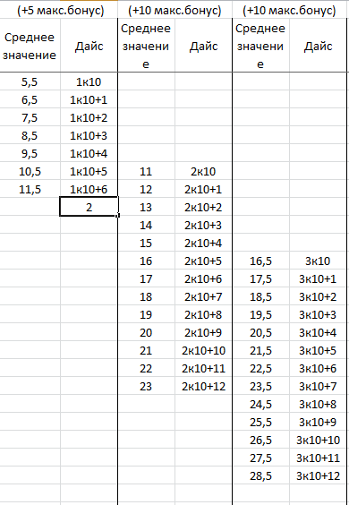

Приложение 2.2
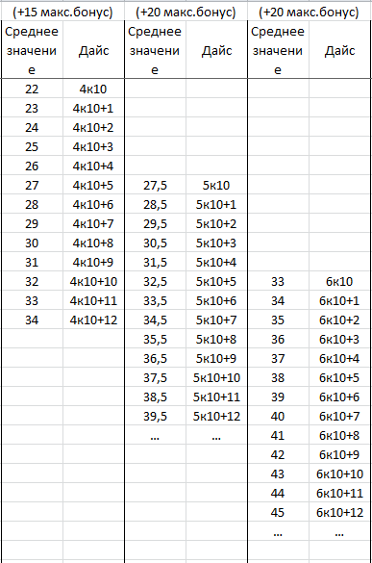
+150

Приложение 2.3
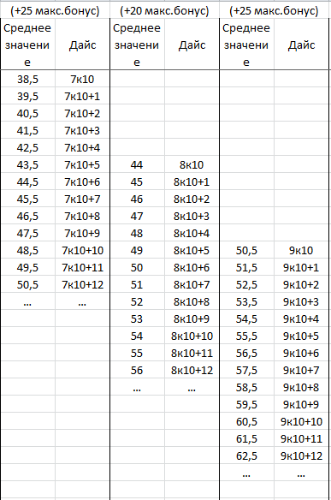
+25
+20

Приложение 2.4
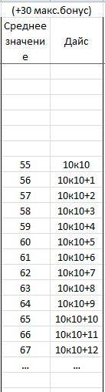

Приложение 3. Финансы
Каждый персонаж имеет финансовый рейтинг в формате (Хк10+Y), определяемый по 10-балльной шкале (как атрибуты), который используется для покупки предметов. Тест Финансов против сложности покупки следует правилам:
- Если бросок больше или равен сложности — покупка успешна, ресурсы не теряются.
- Если меньше — покупка не удалась (можно повторить позже).
Игрок может пропустить бросок и сразу купить предмет. За это он вычитает из коффициента Трату до конца текущей сюжетной арки. Финансовый рейтинг не может опуститься ниже 0 — если достиг нуля, персонаж полностью без денег до конца арки и не может покупать ничего, кроме бесплатных или сюжетных вещей.
Категория цены | Порог | Цена (покедоллары) | Цена (рубли) | Трата
Тривиальный (Trivial) | 3+ | ≈10 | ≈100 | 1
Элементарный (Elementary) | 5+ | ≈50 | ≈150 | 1
Очень лёгкий (Simple) | 8+ | ≈100 | ≈300 | 2
Лёгкий (Easy) | 10+ | ≈200 | ≈600 | 3
Рутинный (Routine) | 13+ | ≈500 | ≈1500 | 5
Простой (Ordinary) | 15+ | ≈800 | ≈2500 | 8
Средний (Challenging) | 18+ | ≈1000 | ≈5000 | 8
Трудный (Difficult) | 20+ | ≈1200 | ≈8000 | 13
Сложный (Hard) | 25+ | ≈2000 | ≈12000 | 13
Очень сложный (Very Hard) | 30+ | ≈5000 | ≈20000 | 21
Напряжённый (Arduous) | 35+ | ≈8000 | ≈40000 | 21
Изнурительный (Punishing) | 40+ | ≈10000 | ≈80000 | 34
Адский (Hellish) | 50+ | ≈50000 | ≈150000 | 34

Приложение 4. Промпт для конвертации приема
#Запрос на конвертацию мува из Bulbapedia в PRE
**ОБЯЗАТЕЛЬНЫЕ УСЛОВИЯ:**
**Порядок действий:** действуй **строго поэтапно**
**Источник исходных данных:** только твоя база данных сайта **Bulbapedia**
**Достоверность исходных данных:** всегда дважды проверяй характеристики мува, полученные из Bulbapedia, на **соответствие реальности**
**Достоверность вычислений:** дважды проверяй **соответствие вычислений правилам алгоритма** на каждом этапе
**Строгое соответствие правилам конвертации:** всегда строго следуй алгоритму и **не вноси самовольных изменений**
**Прозрачность:** предоставь **подробный ход размышлений** по **каждому этапу**, даже если **они дублируются частично или полностью**
**Удобный результат:** итоговую статистику мува PRE предоставь в окне без лишних деталей **отдельно от размышлений этапов**
**Округление:**всегда округляй результаты деления **в меньшую сторону** до **ближайшего целого значения**
---
#Этап 1
Я назову **название мува на английском**. Ты **отыщешь значения** его следующих характеристик:
*Power
*Contact
*Type
*Category
*Accuracy
*Priority
*Target
*PP
*Effects
---
#Этап 2
** Атрибут PRE «Мощь»** = Power/4
---
#Этап 3
** Атрибут PRE «STAB»** = Мощь ×1,5
---
#Этап 4
** Атрибут PRE «Контакт»** = значение Contact (Yes/No)
---
#Этап 5
**Атрибут PRE «Категория» = значение Category (Physical/Special/Status)
---
#Этап 6
**Атрибут PRE «Тип» = значение Type
---
#Этап 7
**Атрибут PRE «Меткость»** = сравнить значение Accuracy со списком ниже:
*Значение Accuracy **30** = Значение Меткость (-10)
*Значение Accuracy **50** = Значение Меткость (-8)
*Значение Accuracy **55** = Значение Меткость (-5)
*Значение Accuracy **60** = Значение Меткость (-3)
*Значение Accuracy **70** = Значение Меткость (-1)
*Значение Accuracy **75** = Значение Меткость (0)
*Значение Accuracy **80** = Значение Меткость (+1)
*Значение Accuracy **85** = Значение Меткость (+3)
*Значение Accuracy **90** = Значение Меткость (+5)
*Значение Accuracy **95** = Значение Меткость (+8)
*Значение Accuracy **100** = Значение Меткость (+10)
---
#Этап 8
**Атрибут PRE «Цели»** = сравнить описание атаки со списком ниже:
*Значение Цели **Одна** = target single pokemon (в том числе юзер)
*Значение Цели **Несколько** = target all enemies
*Значение Цели **Все** = target all field (with allies)
>Пример 1: Iron Defense = **Одна** (нацелено на пользователя)
>Пример 2: Ember = **Одна** (нацелено на одного врага)
>Пример 3: Flame Burst = **Несколько** (нацелено на одного врага, но задевает соседних)
>Пример 4: Rock Slide = **Несколько** (нацелено на всех врагов)
>Пример 5: Surf = **Все** (поражает всех врагов и союзников)
---
#Этап 9
**Атрибут PRE «Утомительность»** = сравнить значение PP со списком ниже:
*Значение PP **от 40 до 20**= значение Утомительность «Нет»
*Значение PP **от 19 до 10**= значение Утомительность «Спасбросок 3+»
*Значение PP **от 9 до 2**= значение Утомительность «Спасбросок 6+»
*Значение PP **1**= значение Утомительность «Спасбросок 9+»
>Пример 1: Iron Defense = Спасбросок 3+
>Пример 2: Ember = Нет
>Пример 3: Hydro Pump = Спасбросок 6+
---
#Этап 10
**Атрибут PRE «Специальное»** = изучить описание атаки, привести **все** коэффициенты эффектов.
>Пример 1: Iron Defense = Iron Defense raises the user's Defense by two stages.
>Пример 2: Ember = Ember deals damage and has a 10% chance of burning the target.
>Пример 3: Poison Gas = Poison Gas causes the target to become poisoned.
---
#Этап 11
***Форма вывода статистики мува**
*Название
*Мощь
*STAB
*Тип
*Категория
*Меткость
*Приоритет
*Контакт
*Цели
*Утомительность
*Эффект

Приложение 5. Виды покеболов
ВИД БОЛА | МОЩНОСТЬ
Покебол | 1к10
Премьербол | 1к10
Грейтбол | 1к10+3
Ультрабол | 2к10
Мастербол | Особое
Фастбол | 4к10 на поимку покемонов с Уворот 4к10/1к10 в иных случаях
Левелбол | - 1к10, +1к10 за каждые 5 уровней разницы покемона тренера и дикого покемона (чем покемон тренера опытнее, тем лучше).
Люрбол | 4к10 на рыбалке, 1к10 в иных случаях.
Хэвибол | - 2к10 на поимку покемона 7 категории массы, +1к10 ща каждую категорию массы выше, 1к10-2 в иных случаях.
Лавбол | - 6к10 на поимку покемона того же вида и противоположного пола, чем покемон тренера.
Френдбол | - 1к10 на поимку, добавляет +2 уровня дружбы (без ОС) пойманному покемону.
Мунбол | - 4к10 на поимку покемона, чья эволюция связана с Лунным камнем, 1к10 в иных случаях.
Нетбол | - 3к10+2 на поимку покемона Водного или Жучьего типа, 1к10 в иных случаях.
Дайвбол | 3к10+2 на поимку покемона, обитающего в воде.
Нестбол | 2к10+2 на поимку покемона 0 тира (до 20 ур).
Репитбол | 3к10+2 на поимку покемона, которого тренер уже ловил ранее, 1к10 в иных случаях.
Таймербол | 1к10 на поимку покемона, +2 за каждый раунд, вплоть до 1к10+20.
Лакшерибол | 1к10 на поимку, удваивает количество получаемых покемоном ОС от тренера.
Даскбол | 3к10 на поимку в темноте (ночь или пещера), 1к10 в иных случаях.
Квикбол | 5к10 на поимку в 1 раунде, 1к10 в иных случаях

